麦当劳

结论
麦当劳的长期投资价值建立在全球品牌、标准化经营体系、物业控制权与加盟网络形成的持续现金创造能力之上。过去十年，再特许经营推动利润来源向租金和特许权使用费集中，提高了总部盈利的稳定性；但公司仍承担较大的物业、租赁和融资责任，高利润率需要结合资本占用与持续再投资共同评价。当前增长呈现明确的分部差异：美国承担成熟利润基础，IOM是重要的增量利润来源，IDL推动网络扩张，但其较低的收入留存比例使开店增长不能等比例转化为公司利润。随着前期提价动力减弱，未来增长将更依赖既有门店客流恢复、新店销售成熟以及总部费用效率改善；持续分红与适度缩股能够增强每股回报，回购力度则受到资本开支和债务负担约束。
未来几年的核心问题，是麦当劳能否在实际餐饮需求增长偏弱、人工成本持续上升及牛肉供给恢复缓慢的环境下，将价值策略和NEXT投入转化为加盟商可验证的现金回报。加盟商的投资意愿与执行能力决定了新品、促销和门店升级能否形成持续销售增长，因此管理层的效率与利润率目标应随实际兑现逐步计入估值。在本研究最终确认的基准情景下，按当前约1,665亿美元市值计算，两年及五年年化股东回报率分别约为9.1%和9.4%；若要求年化回报达到15%，五年期目标买入市值约为1,315亿美元，较当前低约21%。据此，麦当劳具备长期配置价值，但当前价格提供的预期回报尚未达到本研究要求，更适宜等待估值回落，并持续验证客流、加盟商净投资回报和自由现金流的改善。

历史沿革
- 发展阶段
创业与特许经营体系建立（1948–1961）。 1948 年，麦当劳兄弟推出 Speedee Service System（精简菜单、15 美分汉堡），并开始授予特许经营。
国际化与规模扩张（1967–2014）。 1967 年在加拿大与波多黎各开业，开启海外扩张；1985 年起为道琼斯工业平均指数成分股。
轻资产化转型（2015–2019）。 2015 年 3 月 Easterbrook 出任 CEO，公司推行再特许经营并压缩 G&A；2017 年推出 Velocity Growth Plan；2019 年 1 月 1 日起重划报告分部。
疫情冲击与战略重置（2020–2022）。 2020 年 3 月暂停回购，2020 年末公布 Accelerating the Arches 战略，2021 年第三季度恢复回购，2022 年退出俄罗斯。
开店加速与组织改造（2023 至今）。 2023 年初战略增设 Restaurant Development 支柱，并启动内部运营模式改造 Accelerating the Organization；2024 年增持中国业务股权至 48%；2025 年开业 2,276 家；2026 年 9 月公布 McDonald's > NEXT。

- 2015–2026 年关键事件
2015–2018：再特许经营与成本压缩。
- 2015 年 3 月 Easterbrook 出任总裁兼 CEO，公司设定到 2018 年末将净 G&A 较 2015 年初 26 亿美元基数削减 5 亿美元。
- 再特许经营目标为 4,000 家，预计提前一年于 2017 年底完成；长期目标为约 95% 特许经营。2018 年已约 93% 特许经营。
- 2017 年出售中国内地与香港业务给 CITIC 联营体，保留 20% 股权，确认约 8.5 亿美元税前收益，同年另有约 7 亿美元《减税与就业法案》净税务成本。
- 2017 年推出 Velocity Growth Plan，官方材料将数字化、外送与美国"未来门店"列为重点。

2019：分部重划、技术并购与 CEO 更替。
- 1 月 1 日起，报告分部由"美国／国际领先市场／高增长市场／基础市场及公司"改为"美国／国际运营市场（IOM）／国际发展授权市场及公司（IDL）"，分部口径自此出现断点。
- 4 月和 10 月分别收购 Dynamic Yield（决策技术）与 Apprente（语音技术）。
- 11 月 Chris Kempczinski 出任总裁兼 CEO。

2020–2022：疫情、战略重置与资产处置。
- 2020 年 3 月初主动暂停回购；2020 年末公布 Accelerating the Arches；2021 年第三季度恢复回购。
- 2021 年出售 McDonald's Japan 股份，持股降至 35%，确认约 3.39 亿美元战略收益；出售 McD Tech Labs（即 Apprente），确认约 5,400 万美元战略费用。
- 2022 年第一季度临时关闭俄罗斯与乌克兰餐厅，第二季度完成俄罗斯业务出售，确认约 12.81 亿美元税前费用；出售 Dynamic Yield 取得约 2.71 亿美元收益；法国税务审计和解（净利润调节项约 5.37 亿美元）。

2023–2025：开店加速与中国业务增持。
- 2023 年初战略增设 Restaurant Development 支柱，并启动 Accelerating the Organization，2023 年相关费用 2.9 亿美元。
- 2023 年 12 月公司战略文件提出 2027 年底系统餐厅达 5 万家，此后年报重申。
- 2024 年 1 月 30 日以约 18 亿美元自 Carlyle 增持中国内地、香港、澳门业务合伙企业 28% 权益，持股由 20% 升至 48%，CITIC 联营体维持 52% 控股，继续按权益法核算。
- 2024 年出售韩国业务、收购以色列业务，年报只披露相关费用、处置收益与减值合计约 7,000 万美元税前费用，交易对价与结构未披露。
- 2025 年开业 2,276 家、关闭 396 家，年末系统餐厅 45,356 家。

2026：管理层变动与新战略。
- 8 月 Q2 业绩公告同日宣布任命 Skye Anderson 为美国区总裁。
- 9 月 23 日公布 McDonald's > NEXT 及 2030 年目标：鸡肉与饮料品类份额各提升 1.5 个百分点、营业利润率达到"低至中 50%"区间、约 250 个基点的餐厅层面总效率提升。这些是前瞻性目标，不是已实现数据。

商业模式

基本结构
麦当劳是特许经营授权方、房地产持有或承租方和品牌运营方的结合体，不是单纯的餐厅运营商。据公司披露，其收入来自三类：
- 特许经营餐厅缴纳的租金、特许权使用费（royalty）和开店初始费。
- 公司直营餐厅的销售额。
- 其他收入，主要是向特许经营商收回的数字化平台成本，以及品牌授权。

特许经营协议期限一般为 20 年。公司披露特许经营餐厅约占全球餐厅的 95%。
具体分三种合作结构，资本投入和收入形态各不相同：
- 常规特许经营（conventional franchise）。 公司通常自有或长期租赁土地和建筑，特许经营商出资购置设备、招牌、座椅和装修。公司收取按销售额比例计算的租金和特许权使用费，并设有最低租金，开店时另收初始费。公司认为"持有房地产加上特许经营商共同投资"是其餐厅业绩处于行业前列的原因。
- 发展授权（developmental license）与关联公司（affiliate）。 被授权方负责运营，并出资承担全部业务，包括房地产权益。公司一般不投入餐厅资本，收取按销售额比例计算的特许权使用费和初始费。关联公司中公司还持有股权，按权益法确认收益，中国内地与日本是主要例子。
- 直营。 公司直接经营餐厅，获得餐厅利润。公司称，直营餐厅为公司作为特许经营授权方提供可信度，是训练、测试新产品和运营标准的场所。

任何一家麦当劳餐厅，都由三个问题决定它属于哪种结构：
- 谁出资拿地、建楼？
- 谁出资购置设备、装修，并承担日常运营与用工？
- 麦当劳从这家餐厅的每一美元销售额里拿什么？
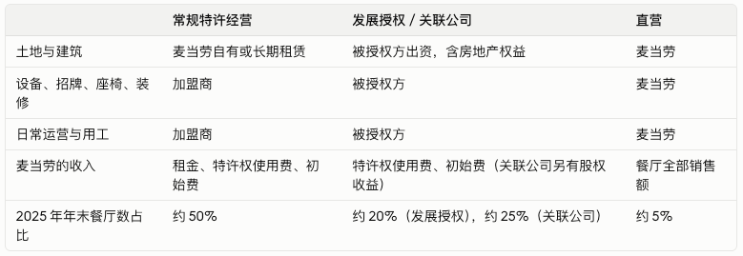
麦当劳的报告分部按照地理和管理口径划分为三种，三种合作结构（常规特许经营、发展授权/关联公司、直营）在分部之间交叉分布，只是各分部的"主导结构"不同。
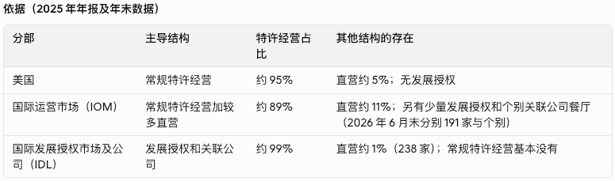
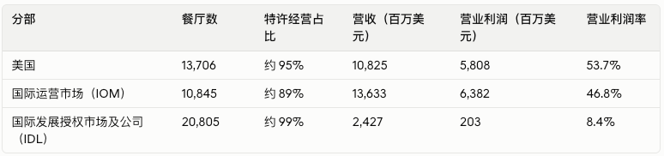
美国市场是大规模、高度特许经营、持有房地产的结构，贡献最稳定的利润。
IOM 的直营比例相对较高（约 11%），营收口径更大，利润率略低于美国。
IDL 餐厅数最多，但公司几乎不投入餐厅资本，特许经营利润率接近 100%，因此营收小、利润率低：其营业利润还要承担集团公司费用，分部口径不能直接与美国比较。

经营逻辑
- 特许经营关系是如何建立的
年报披露的是一套"准入条件加持续义务"。
麦当劳对加盟商的要求：公司要求加盟商满足严格标准，并"一般不与被动投资者合作"，即加盟商必须是亲自经营的店主。双方关系以麦当劳全球品牌标准（Global Brand Standards）及相关政策为约束。年报把"选对加盟商"和"能否把他们整合进体系"明确列为影响公司业绩的因素。
加盟商向麦当劳支付什么：租金和特许权使用费均按销售额的一定比例计算，其中租金设有最低额；开设新餐厅或获得新特许经营权时，另付一次性初始费。协议（含场地占用权和经营权）期限一般为 20 年。
加盟商保留什么：年报称，特许经营使个人能够"成为自己的雇主"，保留对用工、营销和定价的控制权。
麦当劳承担什么：在特许经营场地上，物业税、保险和场地维护等占用成本，一般按协议由加盟商承担。公司曾为体系内的借款提供担保，2025 年年末约 8,500 万美元，年报称其账面无计提。年报同时提示，加盟商能否取得合理利率的融资，会影响其响应重大举措的意愿与能力。

- 初始费
加盟商在开设新餐厅，或获得新的特许经营权时，一次性向麦当劳支付的费用。这是年报的表述。
会计处理：公司在特许经营期（一般 20 年）内逐年确认为收入。收到现金时，先记入资产负债表的"递延收入－初始特许经营费"，2025 年年末余额 9.45 亿美元。
金额占比：2025 年初始费约 0.88 亿美元，约占特许经营收入的 0.5%，规模很小。

- 发展授权与关联公司如何运作
发展授权（developmental license）：被授权方负责运营和管理业务，自行出资（包括房地产权益）并负责开发和开设新餐厅。麦当劳一般不投入餐厅资本，只收取按销售额比例的特许权使用费，以及开店或授予新授权时的初始费。2025 年年末这类餐厅有 9,675 家，年销售额约 224.5 亿美元。
关联公司（affiliate）：年报明确称，两者"在很大程度上相同"，区别只在一点：在关联公司安排下，麦当劳同时持有股权，并把应占净利润记入"联营公司权益收益"。关联公司主要用于中国和日本，也有少数 IOM 内的个别餐厅。2025 年年末这类餐厅有 11,072 家，销售额约 134.6 亿美元。

以中国和日本为例：
- 麦当劳向当地的持股公司授予主特许经营权（Master Franchise Agreement），由该公司在当地运营和发展业务。
- 中国：持股公司为 Grand Foods Holding，麦当劳持股 48%，CITIC 联营体持股 52% 并控制，麦当劳按权益法核算，不合并报表。
- 日本：持股 35%，该公司为上市公司，2025 年年末公允价值约 19.2 亿美元，账面价值仅 6.6 亿美元。账面价值明显低于市值，是权益法的特点，不代表资产被高估，但也说明报表低估了该股权的市场价值。

- 直营店
保留少量直营店的原因：
- 直营运营为公司"作为可信的特许经营授权方"提供基础，使其能亲自验证标准是否可执行。
- 直营餐厅是公司人员接受运营培训的场所。
- 加盟商的创新可在直营店测试，可行后再推广。
- 在直营餐厅，与加盟商合作，公司可以进一步完善运营标准、营销理念和产品与定价策略。
2025 年直营销售额 96.9 亿美元，占营收约 36%，但直营餐厅利润 14.2 亿美元，只占餐厅利润总额 153.5 亿美元的约 9%（据此计算）。也就是说，保留直营不是为了利润，而是为了经营能力。
以 2026 年 6 月末为例，美国直营 641 家（约占该分部 4.7%），IOM 1,133 家（约 10.4%），IDL 238 家（约 1.1%）。这与 IOM 营收口径大、利润率略低的分部特征一致。
直营餐厅利润率（2025 年 14.7%）是唯一能看到的、由公司自己运营一家标准餐厅的盈利水平，但年报没有披露加盟商的盈利，所以无法据此推断加盟商的收益是否健康。

- 供应链
据特许经营披露文件（FDD）披露，麦当劳不要求加盟商从麦当劳或其指定方购买商品、服务、设备、存货、软硬件；除餐厅整体转让外，麦当劳及其关联方不向加盟商销售固定装置、设备、食材或用品；公司高管也不持有任何已批准供应商的权益。麦当劳要求加盟商只与其批准的供应商交易，并按其"唯一商业判断"制定规格。
- 麦当劳自己不供货。公司及其关联公司和子公司"一般不向任何麦当劳餐厅供应食品、纸制品或相关物品"，而是依赖众多独立供应商，这些供应商必须满足并保持公司的高标准和规格。
- 配送是独立的。早年年报（FY2016）披露：经公司批准的、独立拥有并经营的配送中心，向餐厅配送产品和用品。
- 麦当劳负责标准与监督：制定食品安全和质量标准并强制执行；对供应商做产品评审、现场访问、第三方审计，高风险食品还有突击审计；设有供应商行为准则；设有由全球首席供应链官领导的供应链管理体系；有全球食品安全顾问委员会。FY2016 年报还披露公司在全球设有质量中心。

- 利润来源与风险承担
特许经营收入本质上是销售额的抽成加房地产收益。2016 年租金占比约 65.5%，特许权使用费约 33.6%。2025 年特许经营收入 165.5 亿美元，其中租金约占 63%，特许权使用费约占 36%，初始费约占 0.5%（据此计算）。这几年特许权使用费占比略升，与发展授权市场（IDL）扩张的方向一致。
收取的费用占特许经营销售额的比例，因地区而异，2025 年美国约 14.2%、国际运营市场（IOM）约 17.2%、国际发展授权市场及公司（IDL）约 5.4%（特许经营收入除以特许经营销售额）。IDL 低，是因为该区域公司不持有房地产，只收特许权使用费。

房地产的作用。 租金在特许经营收入中占大头，而公司对应的成本是占用成本（租赁费用和折旧）。2025 年特许经营餐厅利润率为 84.2%，即特许经营收入扣除占用成本后，仍有 84.2% 留在公司。年报披露，最低租金"与公司在自有场地上的投资以及租赁场地的租赁义务及其递增条款相平行"。2025 年末，特许经营安排下未折现的最低租金应收为 314.5 亿美元，公司全部租赁付款义务为 206.3 亿美元，前者约为后者的 1.5 倍。需要说明，这只是最低租金，不含按销售额比例的部分，且租赁付款还包括直营餐厅和办公场所，两者并非严格对应，只能作为方向性参考。

风险分配。 特许经营商承担日常运营、劳动力成本和设备再投资，公司承担地产持有成本、折旧和融资成本，收入却是按销售额比例收取，因此公司对销售额敏感，对单店利润不敏感。2020 年可以作为对照：特许经营销售额同比下降约 6%，特许经营收入下降约 8%，特许经营利润下降约 10%，营业利润下降约 19%，说明房地产成本和 G&A 的固定属性带来了经营杠杆。

从顾客支付到合并报表
下面用 2025 年年报的实际比率，把"每 100 美元销售额"拆到各报表科目。这是示意性计算，不代表任何单店。
- 常规特许经营（以美国分部为例）
顾客付款：顾客把 100 美元付给加盟商，这 100 美元属于"特许经营销售额"，是披露的经营指标，不是麦当劳收入。
麦当劳确认的收入：美国分部特许经营收入占特许经营销售额约 14.2%，即约 14.2 美元，记入"来自特许经营餐厅的收入"。按会计政策：
- 特许权使用费和按销售额计算的租金，在对应销售发生时确认。
- 最低租金按特许经营期限（一般 20 年）直线确认。
- 初始费在 20 年的特许经营期内摊销确认；收到现金时先记入负债端的"递延收入－初始特许经营费"，2025 年年末余额 9.45 亿美元。
- 全球口径下，租金约占特许经营收入 63%，特许权使用费约 36%，初始费约 0.5%。美国分部内部的拆分年报未披露。
对应的成本：记入"特许经营餐厅占用费用"，主要是土地建筑的租赁费用和折旧。美国分部 2025 年约为特许经营收入的 17.5%，折算为每 100 美元销售额约 2.5 美元，所以特许经营利润约 11.7 美元（利润率 82.5%）。

- 发展授权与关联公司（以 IDL 分部为例）
顾客付款：同样是付给被授权方，100 美元计入"特许经营销售额"。
麦当劳确认的收入：IDL 分部特许经营收入占特许经营销售额约 5.4%，即约 5.4 美元，几乎全部是特许权使用费，记入"来自特许经营餐厅的收入"。
对应的成本：麦当劳不持有这些餐厅的房地产，所以几乎没有占用费用（2025 年 IDL 的特许经营餐厅占用费用仅 100 万美元），特许经营利润率接近 100%。
关联公司的额外一层：对于中国和日本，麦当劳还按持股比例确认应占净利润，记入"其他经营（收益）费用，净额"，不进入特许经营收入，也不进入餐厅利润。资产负债表上，这部分股权计入"对联营公司的投资和垫款"，2025 年年末 28.2 亿美元。

- 直营
顾客付款：顾客把 100 美元直接付给麦当劳，记入"公司直营餐厅销售额"，按现金收付制在销售发生时确认。
成本全部由麦当劳承担：按 2025 年直营餐厅的实际比率折算每 100 美元销售额：
- 食品和包装约 31.0 美元。
- 员工薪酬与福利约 30.0 美元。
- 占用及其他经营费用约 24.3 美元，其中包括向广告合作社缴纳的按销售额比例的广告费，2025 年为 3.41 亿美元。
- 合计约 85.3 美元，所以直营餐厅利润约 14.7 美元（利润率 14.7%）。

- 汇总到合并利润表
- 餐厅利润合计 153.5 亿美元 = 特许经营利润 139.3 亿美元 + 直营餐厅利润 14.2 亿美元。
- 加上：其他收入6.47亿美元，减去：其他餐厅费用5.64亿美元。这是一条特殊的线：公司为数字化和技术平台向加盟商收回成本，年报称这部分按"主要责任人"总额列示，费用记入其他餐厅费用，而且平台费"并非为公司创造毛利而设计"。此外还包含按销售额比例收取的消费品品牌授权收入。
- 减去：SG&A 30.4 亿美元（其中折旧摊销 4.57 亿美元），这是不分配到单店的公司层面费用。
- 加上：其他经营（收益）费用，净额。 2025 年合计为净费用 200 万美元，含出售餐厅收益、关联公司应占利润、资产处置，以及 2.29 亿美元减值与重组费用。
- 得到营业利润 123.9 亿美元。

- 资产端
- 麦当劳持有的土地和建筑计入净物业与设备（2025 年年末 282.4 亿美元），其中特许经营安排下的物业净值约 228 亿美元（含土地 71 亿美元）。
- 麦当劳租入再转租给加盟商的场地，计入"租赁使用权资产"（146.1 亿美元）与对应的租赁负债（合计约 148.4 亿美元）。

行业需求与供给

需求侧
- 结论
美国餐饮行业的长期需求仍在增长，但 2023 年以后，增长已从“消费量扩张”转向“价格上涨叠加少量实际增长”。2025 年餐饮名义销售额已达约 1.18 万亿美元，但剔除餐饮价格后，实际销售较 2022 年仅增长约 6.7%；2026 年前七个月实际增长进一步放缓至约 0.6%。因此，麦当劳未来不能把行业名义销售增长直接当作需求扩张，真正需要争夺的是停滞市场中的客流和份额。
数据口径为美国Census的Food Services and Drinking Places，包含全服务餐厅、快餐、酒吧等，并不等同于 QSR。实际销售为名义销售额除以BLS Food Away From Home CPI，2010年设为 100，是行业需求量的近似指标。

图表 1：餐饮行业需求与价格
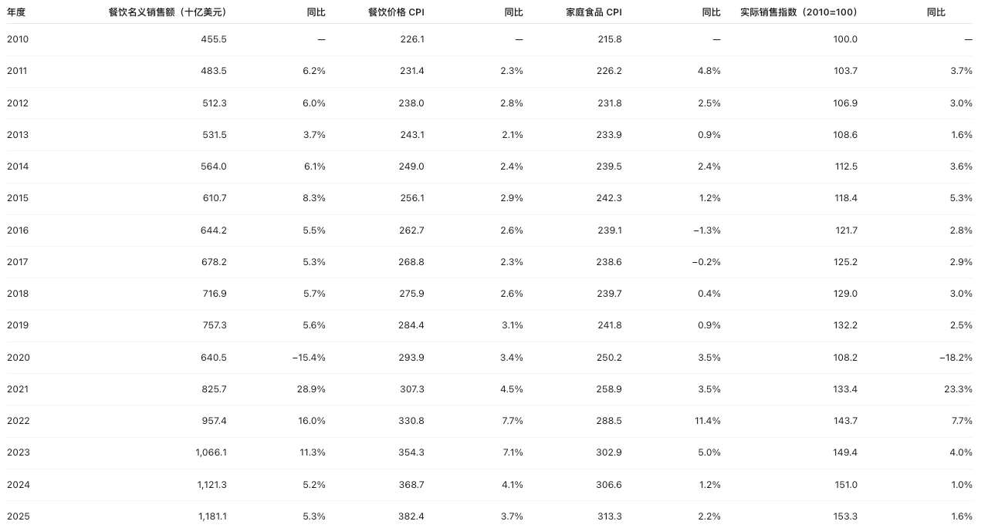
图表 2：餐饮业时薪与就业
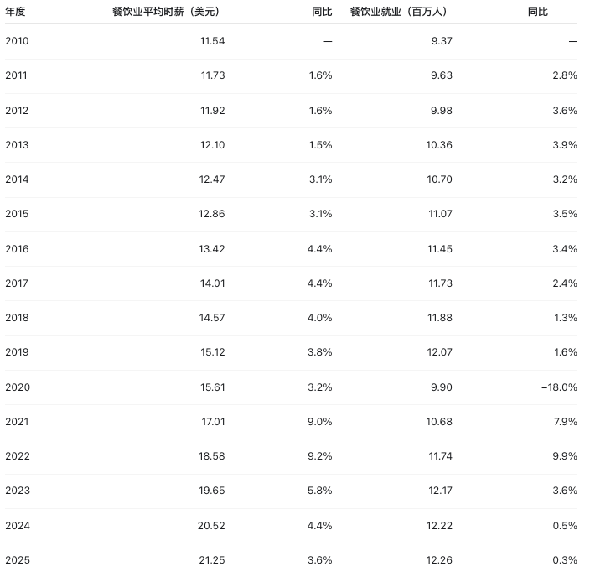
- 三个阶段
2010-2019：真实需求稳定扩张
2010–2019 年，餐饮名义销售额增长 66.3%，餐饮价格上涨25.8%，剔除价格后实际销售增长约32.2%。
同期餐饮业就业增加约 29%，平均时薪上涨约 31%。这说明疫情前的行业增长并非完全由涨价推动，而是由以下因素共同构成：
  - 外出就餐频次增加；
  - 餐饮就业和门店供给扩张；
  - 家庭外食场景持续渗透；
  - 快餐、休闲餐饮和外卖等消费场景扩大。
这一阶段可以视为美国餐饮行业的正常需求增长基准。

2020–2022：疫情冲击后的价格重估与消费恢复
2020 年名义销售下降 15.4%，实际销售下降 18.2%，餐饮就业减少约 18%。这反映的是消费场景中断，而非价格问题。
2021–2022 年名义销售快速反弹，但结构已经发生变化：
  - 2021 年名义销售增长 28.9%，实际销售增长 23.3%；
  - 2022 年名义销售增长 16.0%，实际销售增长仅 7.7%；
  - 2022 年餐饮价格上涨 7.7%，家庭食品价格上涨 11.4%。
2021 年主要是消费场景恢复，2022 年开始明显转向价格驱动。家庭食品价格当时上涨更快，部分缓解了外出就餐的相对价格压力；但这种有利条件随后消失。

2023–2025：行业进入低实际增长阶段
2023–2025 年名义餐饮销售额增长 10.8%，但实际销售仅增长约 2.6%，年均实际增长不足 1%。
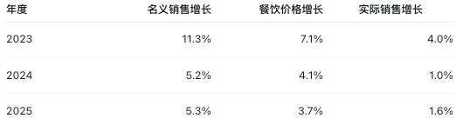
这意味着 2023 年以后，行业名义增长的大部分来自价格，而非消费量增加。2024 年实际销售几乎停滞，2025 年仅出现弱恢复。
这与麦当劳自身 2024 年同店增长明显放缓的背景相互印证，但这种压力并非只来自麦当劳经营执行，而是整个餐饮市场的实际需求都已从高增长转为低增长。

- 餐饮相对家庭食品的价格压力
图表 3：餐饮相对家庭食品的价格压力
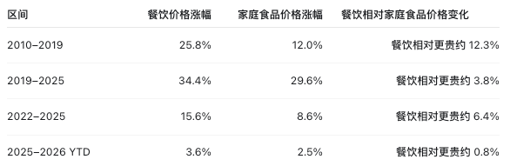
餐饮价格和家庭食品价格的差异，是判断消费者是否继续外出就餐的重要变量。
2010–2019 年，餐饮相对家庭食品已经持续变贵，但实际餐饮需求仍增长 32.2%，说明当时消费者收入、就业和生活方式变化足以抵消相对价格上涨。
2022 年以后，餐饮相对家庭食品再次明显变贵，而实际需求增长已经接近停滞。消费者并不是完全停止外出就餐，而是更容易在“外出就餐、家庭烹饪、便利店即食、外卖”等场景之间进行切换。
对麦当劳而言，这提高了“价值感”的重要性，但也产生一个约束：如果全行业实际需求不再扩张，价值促销带来的客流增长更多来自竞争对手的份额转移，而不是新增市场需求。
- 2026年最新状态
图表 4：2026年1-7月同比
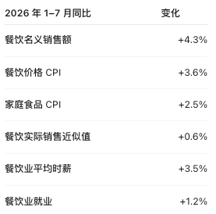
2026 年的关键特征是：名义销售仍有约 4%的增长，但剔除价格后几乎没有实际增长。换言之，行业仍在增长，但主要表现为价格增长；真实消费量已经接近平台期。
就业仍增长约 1.2%，说明行业供给没有出现大规模收缩，但工资增长约 3.5%，高于实际需求增长。这会压缩单店经营弹性，也会抬高加盟商新店和翻新的回报要求。

供给侧
- 结论
供给侧的核心矛盾并不是餐厅或供应商数量不足，而是劳动力、食材和资本等关键要素的成本与可获得性正在抬升。长期看，餐饮业工资持续上涨、熟练劳动力供给趋紧，叠加牛肉等核心食材受生物周期影响，行业成本曲线已经较疫情前上移；近几年玉米、豆粕等饲料及部分大宗商品价格有所回落，但美国肉牛存栏和犊牛产量仍处低位，牛肉成本压力尚未真正解除，同时融资和建设成本提高了新增门店及翻新的投资门槛。麦当劳的供应链体系能够通过标准、规模采购和供应商管理降低食品安全与供应波动风险，却无法消除加盟商对工资、食材和租赁资本成本的承担。因此，未来行业供给能力仍在，但利润空间和扩张速度将更多取决于企业能否提升单店生产率、消化结构性成本上涨，并等待肉牛供给和劳动力市场逐步修复。

- 劳动力
图表 5：餐饮行业劳动力与就业
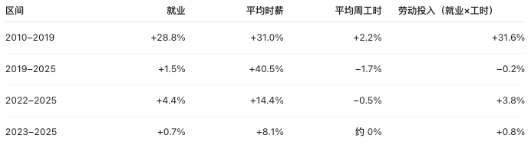
2010–2019 年，餐饮业就业增长约 29%，行业可以通过增加员工和工时扩张供给。
但 2019–2025 年，餐饮就业几乎没有增加，平均周工时也略有下降，而平均时薪上涨约 40%。这说明疫情后的行业恢复主要是把原有产能恢复回来，新增劳动力供给并不充裕。
2026 年最新数据也没有显示劳动力供给重新加速：
- 2026 年 1–7 月平均时薪同比约上涨 3.5%；
- 就业同比约增长 1.2%；
- 平均周工时约 25 小时，基本稳定。
因此，餐饮行业目前仍能维持门店运营，但劳动力不再是低成本、无限扩张的要素。

用实际餐饮销售额除以“就业×平均周工时”构造一个粗略劳动生产率指标：
- 2019–2025 年实际销售增长约 16%；
- 同期劳动投入基本没有增长；
- 粗略劳动生产率提升约 16%。
这说明行业通过数字化点单、外卖和得来速、流程优化、减少低效工时等方式提高了单位劳动产出。
但这个结论不能简单理解为门店利润同步改善，因为：
- 行业销售额包含价格调整误差；
- 就业和周工时是行业平均数，不是门店级数据；
- 生产率提升可能来自工作量转移给消费者或平台，而不完全是技术进步。
所以，劳动生产率改善缓解了工资压力，但还不足以证明加盟商回报已经恢复。

- 食材成本
图表 6：麦当劳食材成本结构
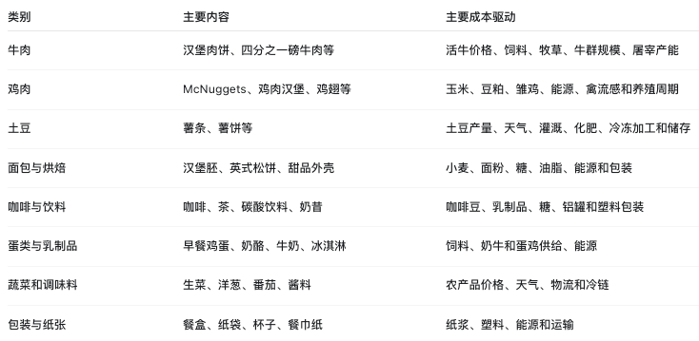
其中，牛肉和鸡肉决定肉类成本；土豆和咖啡是商品价格波动较大的品类；早餐、饮料和甜品则会受到鸡蛋、乳制品、咖啡豆和糖价格影响。
但不能直接把这些类别的市场价格等同于麦当劳成本，因为还存在：
  - 长期采购合同；
  - 供应商加工和配送成本；
  - 麦当劳的规模采购；
  - 食材规格和质量要求；
  - 汇率；
  - 加盟商采购区域差异；
  - 菜单组合和促销结构。

图表 7：麦当劳直营店成本结构
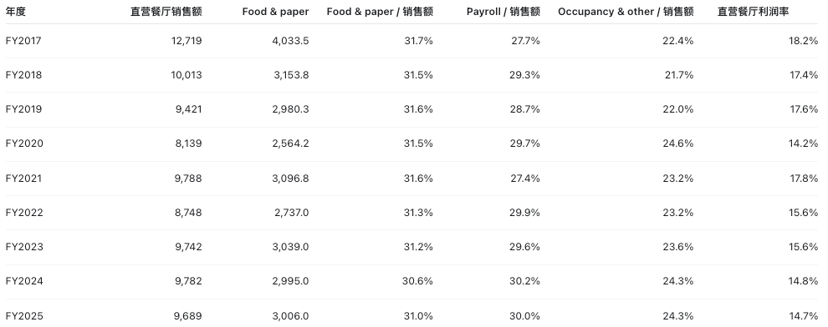
Food & paper 占直营销售额的比例长期稳定在约 31%，但直营利润率从 FY2017 的 18.2%下降至 FY2025 的 14.7%。这说明食材价格上涨本身并没有完全表现为 Food & paper / 销售额持续上升，因为麦当劳通过菜单提价、产品组合、采购效率和产品规格调整进行了部分抵消。

图表 8：主要食材价格变化（美国劳工统计局 BLS 的生产者价格指数（PPI））
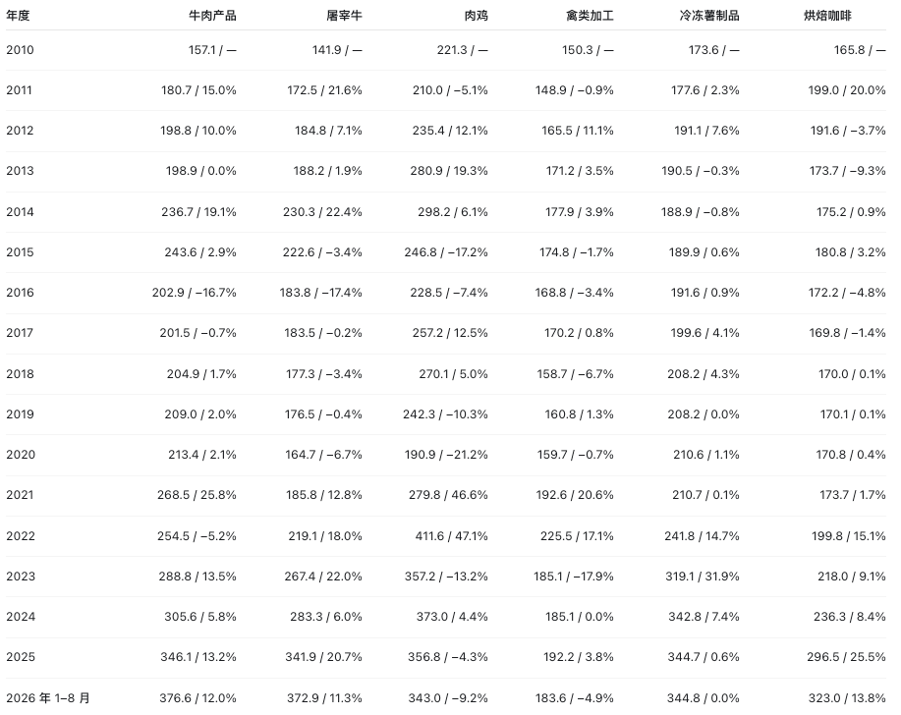
图表 9：饲料价格（美国劳工统计局 BLS 的生产者价格指数（PPI））
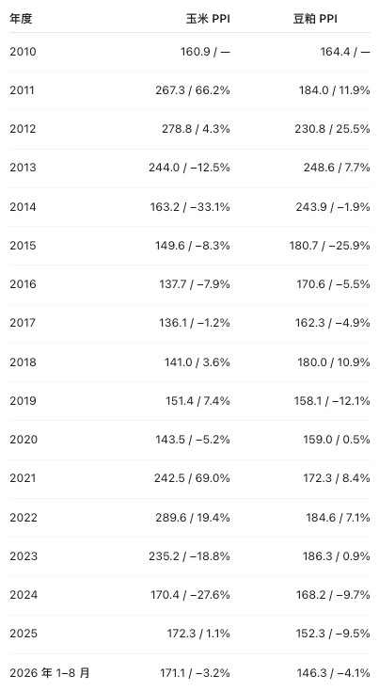
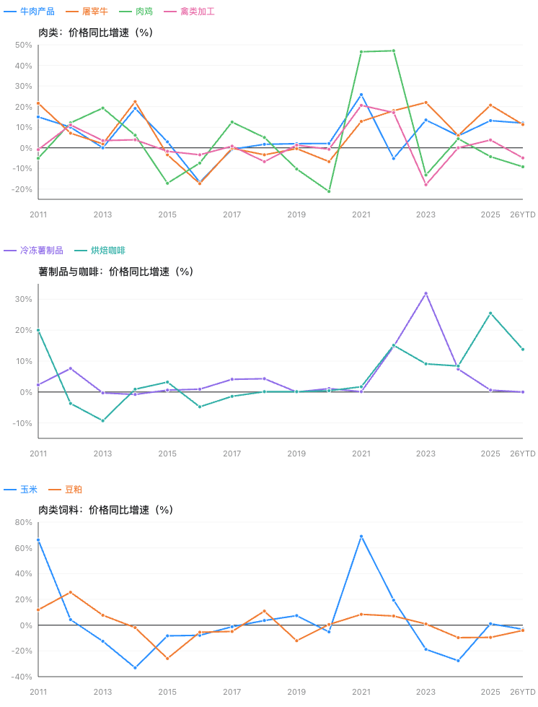
这组数据不能简单概括为“食材成本普遍上涨”，而是呈现明显分化：
- 牛肉是最值得关注的核心压力源。2019–2025年屠宰牛价格上涨约 94%，明显高于一般食品价格。
- 咖啡价格近期重新加速。2025年和 2026年的涨幅都较高，早餐和饮品业务会受到影响。
- 冷冻薯制品经历了较大幅度的结构性上涨。 即使近期趋稳，价格水平仍明显高于疫情前。
- 鸡肉成本已经缓解。鸡肉价格在 2022 年高位后回落，说明并不是所有动物蛋白都面临同样的供应压力。
当前麦当劳最需要关注的是牛肉供给周期和咖啡供应，而不是一般性的饲料通胀。

牛肉
牛肉成本链条是：
玉米、豆粕、牧草 → 育肥成本 → 肉牛养殖利润 → 母牛和牛群规模 → 屠宰供给 → 牛肉采购价

美国 USDA 明确指出，牛肉行业由 cow-calf 养殖和 cattle feeding 两个环节组成，行业依赖饲料谷物，因此谷物供给和价格会影响牛肉生产。但近期出现了一个很重要的现象：
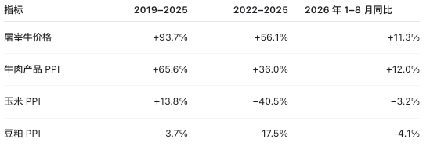
2025–2026 年玉米和豆粕价格已经低于 2022 年高位，部分指标甚至低于 2019 年，但牛肉价格仍在上涨。
这说明当前牛肉涨价不能只归因于饲料成本，更重要的因素可能包括：
  - 肉牛存栏和母牛群规模调整；
  - 干旱后牧场补栏需要时间；
  - 牛肉供给具有较长生物周期；
  - 屠宰产能和加工环节约束；
  - 牛肉进口和贸易结构；
  - 养殖户在低利润阶段主动减少母牛保留。
因此，牛肉价格的关键变量不是下一季度玉米价格，而是牛群重建和供给恢复周期。即使饲料价格下降，牛肉价格也可能因为供给不足继续维持高位。

美国麦当劳牛肉供应以北美供应链和美国市场为核心，但公司未披露美国市场的原产国比例；美国体系也可能通过批准供应商使用进口牛肉原料。
从美国牛肉行业结构看，进口牛肉并非边缘供应。USDA ERS 指出：
  - 美国进口牛肉中约三分之一是来自澳大利亚、新西兰、巴西等国的冷冻去骨加工牛肉边角料；
  - 加拿大向美国提供较多鲜牛肉部位；
  - 墨西哥也提供特定部位；
  - 美国牛肉进口在国内产量下降时通常会上升。
麦当劳全球食品采购页面披露，2024 年全球体系牛肉中：
  - 约 90% 来自公司定义的低优先级来源；
  - 巴西、阿根廷、巴拉圭和澳大利亚等高优先级来源合计约占全球牛肉量 10%；

图表 10：肉牛供应链指标
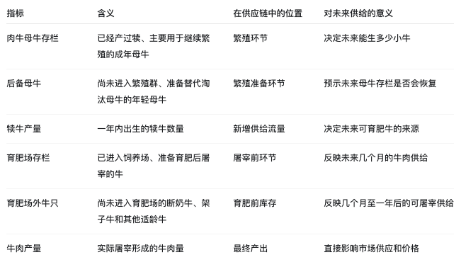

图表 11：美国牛群存栏量
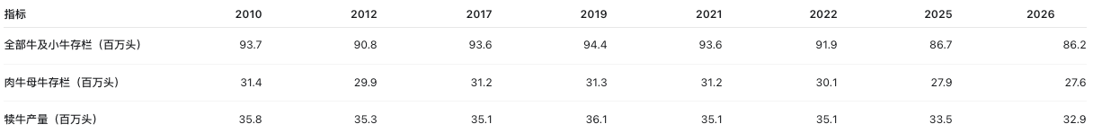
  - 2012 年全牛存栏 90.8 百万头，已经是当时 1952 年以来的最低水平；
  - 2017–2019 年牛群曾恢复至 93.6–94.4 百万头；
  - 2026 年全牛存栏降至 86.2 百万头，低于 2012 年的水平；
  - 2019–2026 年，肉牛母牛存栏下降约 12%，犊牛产量下降约 9%；
  - 2026 年肉牛母牛存栏仍下降 1%，犊牛产量下降 2%。
这说明当前美国牛肉供应紧张具有供给基础，并非单纯的短期饲料或运输成本波动。
美国牛群在上一轮扩张后进入收缩阶段，干旱和养殖成本压力进一步促使养殖户淘汰繁殖母牛；随后犊牛出生量减少，经过数年的传导，才形成当前可供育肥、屠宰的牛只不足。价格上涨能够改善补栏意愿，但无法立即恢复繁殖能力。
首先，当前低存栏是多年收缩的累积结果。 USDA ERS 的修订序列显示，美国全部牛及小牛存栏于 FY2019 附近达到上一轮高点，约 9,470 万头，至 2025 年 1 月降至 8,670 万头，累计下降约 8.4%。牛群扩张时，新增供给逐步压低养殖收益；养殖户随后通过淘汰老母牛、减少保留年轻母牛来调整规模。牛周期因此通常持续 8–12 年，供给调整远慢于鸡肉。
其次，需要将“繁殖环节”与“育肥环节”的成本约束分开。 繁殖母牛主要依赖牧场和牧草，通常很少直接消耗谷物；干旱使牧草产量和牧场承载力下降，养殖户只能选择购买额外草料，或者出售部分母牛。育肥场则更直接受玉米、蛋白饲料等价格影响，USDA 披露其日粮通常有 70%–90% 为谷物和蛋白精料。母牛繁殖基础受到牧草、降雨及饲养成本约束，育肥环节受到精饲料与购入犊牛成本约束。
疫情期间还出现过一个加剧养殖端压力的现象：消费者购买的牛肉涨价，未必意味着养殖户收入同步增加。 2020 年屠宰加工厂因人员缺勤和停工降低产能，市场出现“牛无法及时屠宰、成品牛肉供应减少”的组合。USDA 发现，当时批发牛肉价格上涨，活牛价格却偏低。因此，终端食品通胀不能直接证明上游养殖户具备足够的扩群利润。
母牛淘汰先增加当期供应，随后削弱未来供应。 养殖户出售繁殖母牛时，这些牛进入屠宰体系，当期牛肉供应可能得到支撑，但未来能够出生的犊牛减少。经过断奶、架子牛和育肥阶段后，供应收缩才传导至屠宰。对汉堡牛肉而言，淘汰母牛又是瘦肉原料的重要来源，因此后续若养殖户减少淘汰、开始保留母牛，繁殖基础改善的同时，短期加工牛肉供应仍可能偏紧。
据此，当前牛肉成本压力具有多年供给收缩的基础，但价格路径不能仅由存栏决定。 USDA 2026 年 9 月展望仍指出育肥牛屠宰量处于历史低位，并下调 2026、2027 年牛肉产量预期；同时也指出牛价已从春季高点下降。进口、消费需求及交易预期能够使价格先于牛群恢复而回落。

2026 年 1 月 1 日：
- 肉牛母牛存栏：27.6 百万头，同比下降 1%；
- 犊牛产量：32.9 百万头，同比下降 2%；
- 育肥场存栏：约 13.8 百万头，同比下降 3%；
- 500 磅以上、位于育肥场之外的牛只约 24.5 百万头，同比小幅增加 1%；
- 肉牛后备母牛增加 1%，但尚未带动母牛总存栏反弹。
截至 2026 年 7 月：
  - 肉牛母牛存栏仍同比下降 1%；
  - 犊牛产量仍同比下降 2%；
  - 育肥场存栏同比增加 2%。
后备母牛开始增加，说明养殖户可能已经进入补栏准备阶段；当前供应链前端仍在收缩，但中后端尚有存量支撑，短期牛肉供应未必立即大幅下降；不过随着育肥场库存逐步消化，前端犊牛不足会在未来几个季度传导到屠宰环节。
  - 后备母牛减少：说明养殖户没有补充繁殖群，未来母牛存栏可能继续下降；
  - 后备母牛增加：说明养殖户开始准备保留更多母牛，未来繁殖能力可能恢复；
  - 但后备母牛增加后，需要经过配种、怀孕和产犊，才会真正变成能够生产犊牛的母牛。
这通常需要约 1–2 年。因此，后备母牛是一个“领先指标”，但领先的是未来一两年的供给，不是当前供给。

美国牛肉供给仍处于收缩末端或早期重建阶段，2026 年内牛肉成本压力难以明显缓解；即使 2026 年开始增加后备母牛，供给恢复也更可能在 2027–2029 年逐步体现。
可能出现的路径是：
  - 2026 年：肉牛存栏和犊牛产量仍低，牛肉价格维持高位；
  - 2027 年：若后备母牛继续增加，母牛存栏可能企稳，但短期屠宰供给仍偏紧；
  - 2028 年以后：补栏形成的新增犊牛逐步进入育肥和屠宰，牛肉供应才可能出现实质改善。

鸡肉
鸡肉生产周期明显短于牛肉，饲料成本变化更容易在几个月内影响补栏、出栏和批发价格。
玉米、豆粕 → 鸡苗与养殖利润 → 补栏数量 → 鸡肉供应 → 加工采购价
鸡肉价格在 2022 年上涨后较快回落，而玉米和豆粕价格也同步从高位下降。鸡肉成本对饲料价格的敏感度通常高于牛肉的短期价格表现。
这对麦当劳有实际意义：
  - 鸡肉可以作为牛肉涨价时的产品替代；
  - 鸡肉产品有助于缓解蛋白质成本波动；
  - 但鸡肉价格下降可能伴随竞争加剧和产品促销增加；
  - 不能把鸡肉低成本简单理解为所有肉类成本都会下降。

经营分析

门店数量
- 结论
麦当劳的餐厅网络经历了从成熟市场稳步扩张、疫情冲击后的修复，到近年重新提速的过程。早期全球餐厅数量增长相对温和，体系扩张更多依赖既有门店效率提升；疫情及俄罗斯业务退出造成阶段性扰动；此后公司重新加快开店，增量主要来自国际发展授权市场及海外关联合作伙伴。近期门店数量仍保持扩张，但扩张主要通过特许经营、发展授权和关联公司完成，直营门店并未同步增加，体现出麦当劳以合作伙伴驱动网络扩张、控制资本投入的经营模式。门店数量增长因此是体系销售额扩张的重要基础，但门店存量增加本身并不等同于单店效率提升，仍需结合可比销售和单店销售额判断扩张质量。

图表 12：分部门餐厅数量
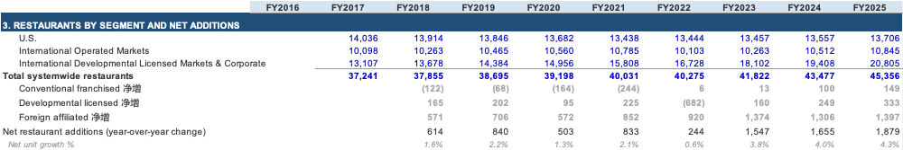
麦当劳十年间系统餐厅由36,899 家增至 45,356 家，增长并非匀速，而是分为三个阶段：2017 至 2021 年年净增约 1% 至 2%，期间叠加中国和香港出售、2020 年疫情；2022 年受俄罗斯出售影响净增仅 0.6%；2023 年起提速至近 4% 至 4.3%，毛开业由约 1,500 家升至约 2,300 家，关店率降至十年最低的 0.9%，并设定 2027 年底 5 万家的目标。
图表 13：开业与关闭
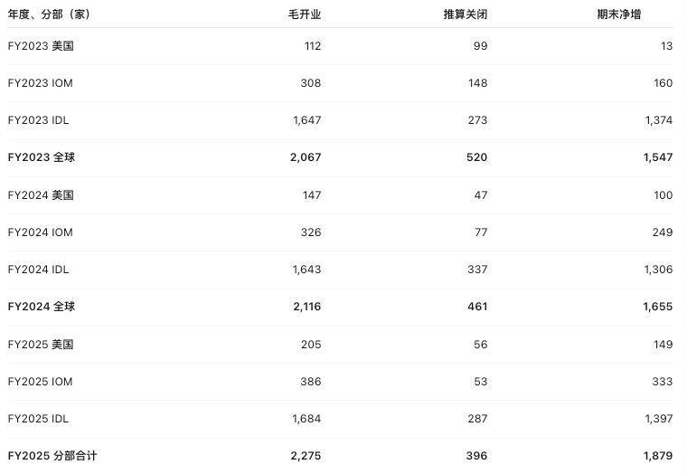
IDL 决定全球扩张的规模底座，而近两年净增继续提速的边际变化主要在美国和 IOM。FY2022–FY2025 全球净增 5,081 家，其中 IDL 贡献 4,077 家，占 80.2%；美国净增仅 262 家，IOM 净增 742 家。FY2023 至 FY2025，全球净增由 1,547 家增至 1,879 家，多出 332 家。其中美国与 IOM 的净增合计由 173 家升至 482 家，贡献 309 家，即增量的 93%。
美国的过程尤其值得分开看：毛开业从 112 家增至 205 家，推算关闭由 99 家降至 56 家，净增才由接近零的 13 家提高到 149 家。IOM 同期毛开业增加 78 家、推算关闭减少 95 家，净增提高 173 家。
图表 14：开业与关闭
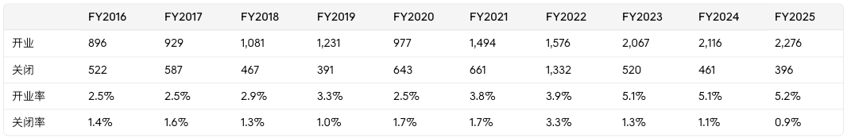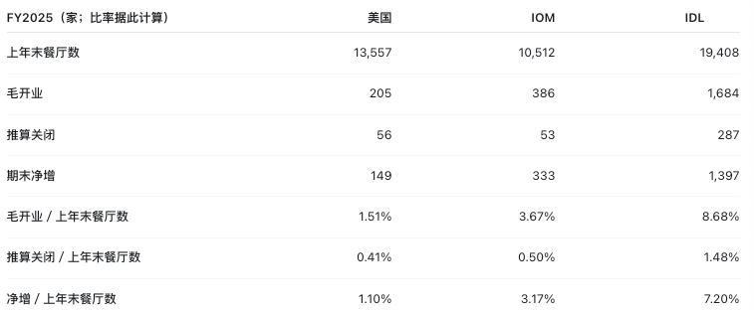
FY2025 IDL 推算关店率约为美国的 3.6 倍，但其毛开业率约为美国的 5.7 倍，最终净增率仍达到 7.2%。

图表 15：餐厅数量（按合作结构）
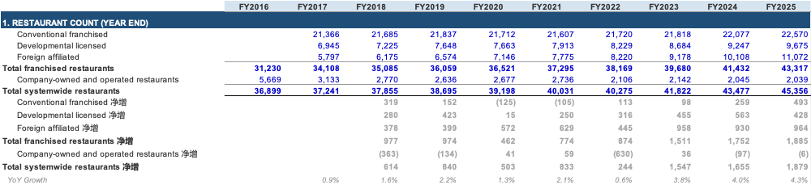
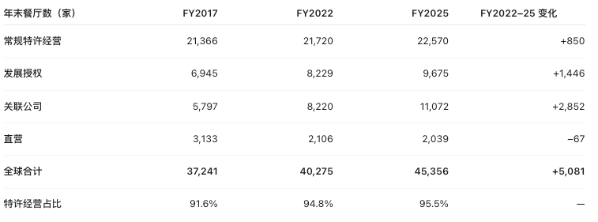
轻资产扩张：FY2022–FY2025，发展授权与关联公司合计净增 4,298 家，占全球净增的 84.6%。在这两种安排下，当地伙伴负责开发、房地产权益和餐厅运营；麦当劳通常不投入餐厅资本，主要收取按销售额计算的特许权使用费，关联公司安排下还可能确认权益法投资收益。
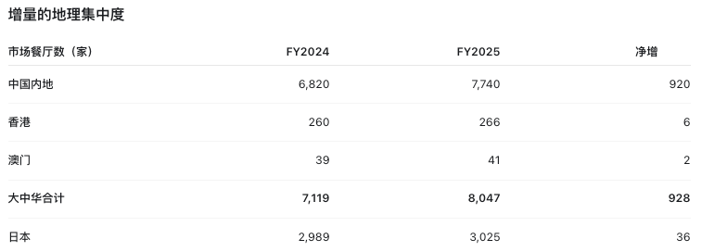
大中华 FY2025 净增 928 家，约占全球净增 1,879 家的 49.4%；仅中国内地就占约 49.0%。这使中国市场成为全球开店目标的重要执行变量，也提高了对当地合作方选址、资金和新店成熟表现的依赖。

图表 16：近4个季度的门店数量
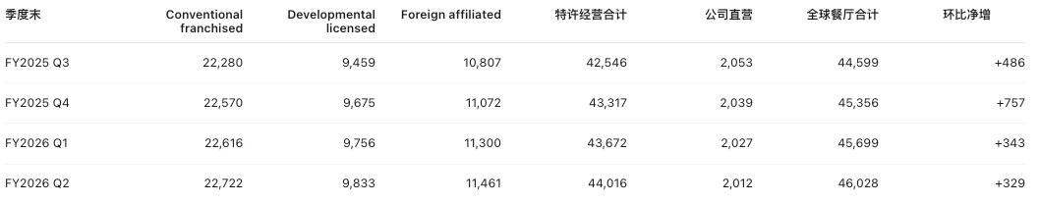
近4个季度，门店增量主要来自特许经营网络，而非直营餐厅。从增量结构看，Foreign affiliated 是近四季度最大的门店来源，贡献约 49.4%的净增；Conventional franchised 和 Developmental licensed 分别贡献约 28.8%和 24.0%。这说明近期扩张仍以轻资产合作结构为主，公司直营网络没有扩张，反而小幅收缩。

体系销售额
- 结论
麦当劳体系销售额的增长并非单纯依靠开店，而是由既有餐厅销售增长与餐厅网络扩张共同驱动。疫情前，全球餐厅数量增幅有限，体系销售增长主要来自既有门店的可比销售提升；疫情期间体系销售受到客流和营业限制冲击，随后伴随消费恢复、客单增长和网络扩张迅速修复。近几年公司重新加快开店，新增餐厅对体系销售的支撑增强，但近期季度数据显示，可比销售增速已经较高点明显回落，体系销售仍保持增长，主要依靠新增及非可比门店提供增量。因此，当前麦当劳的增长模式正由前期以既有门店客单和可比销售为主，逐步转向“既有门店增长放缓、网络扩张提供支撑”的组合；后续判断增长质量，关键在于客流能否恢复，以及新开门店能否达到成熟门店的销售效率。

图表 17：体系门店数量与体系销售额增速对比
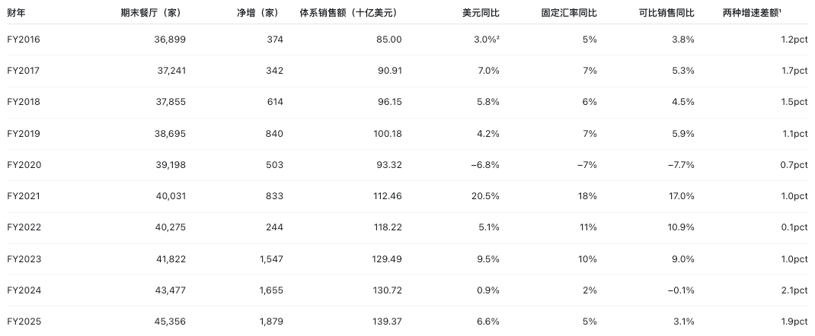
注：体系销售额为底稿将特许经营销售额与直营餐厅销售额相加的重建值；美元同比据未四舍五入的金额计算，固定汇率同比为公司披露的取整增速。FY2016 净增使用 FY2016 10-K 披露的 FY2015 年末 36,525 家作基数。
¹“差额＝固定汇率体系销售额增速－可比销售增速”，不是新店销售贡献的披露值或精确估计。可比销售只涵盖经营至少 13 个月的餐厅，且剔除高通胀市场；体系销售额包含全部餐厅及高通胀市场。两者的基期权重、开关店时点和覆盖范围不同，差额还受这些因素及披露取整影响。
²FY2016 美元同比为公司在当年年报披露的取整增速。
FY2016–FY2019：餐厅扩张较慢，既有餐厅销售额增长主导。全球期末餐厅数由 36,899 家增至 38,695 家，累计增长 4.9%；同期美元体系销售额累计增长 17.9%，全球可比销售每年增长 3.8%–5.9%。增长并非单纯由更多顾客到店推动：全球可比交易次数在 FY2016–FY2019 分别变化 −0.3%、+1.9%、+0.2%、+1.0%，明显低于相应的可比销售增速，表明平均客单持续提供重要支撑。平均客单包含菜单价格和产品组合，不能全部视为提价。美国的特征更鲜明：FY2018、FY2019 可比交易次数分别下降 2.2%、1.9%，可比销售仍增长 2.5%、5.0%。2017 年中国内地及香港业务出售改变的是餐厅所有权分类，不应将直营转为关联公司的数量计作新开店。
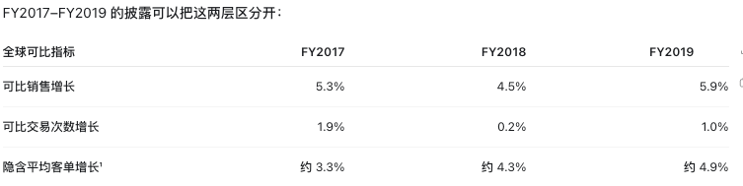
FY2020–FY2022：疫情和俄罗斯退出扰动餐厅数量，销售变化主要由既有店表现决定。FY2020 全球期末餐厅仍净增 503 家，但可比销售下降 7.7%、固定汇率体系销售额下降约 7%；公司指出各分部可比交易次数均为负，说明增加餐厅不足以抵消既有店需求受到的冲击。FY2021 可比销售反弹 17.0%，带动固定汇率体系销售额增长约 18%；其中美国年报明确指出平均客单增长是重要驱动，但公司未披露可用于逐分部量化拆分的完整客流、客单序列。FY2022 全球可比销售增长 10.9%，与固定汇率体系销售额约 11% 的增速接近；美国增长继续受平均客单及菜单提价支持，而全球期末餐厅仅净增 244 家，受到出售俄罗斯业务所致 855 家餐厅关闭的影响。因此，这一年的“净开店弱”包含一次性退出因素，不能解读为正常开店能力下降。
FY2023–FY2025：网络扩张加速，但既有店销售的支撑减弱，二者在 FY2025 重新共同贡献增长。全球餐厅年度净增由 1,547 家升至 1,879 家，可比销售增速则由 FY2023 的 9.0% 降至 FY2024 的 −0.1%，FY2025 恢复至 3.1%。FY2023 美国可比销售主要受平均客单增长及菜单提价推动；到 FY2024，美国虽仍有客单增长，可比交易次数转负，全球可比销售也略降。该年固定汇率体系销售额仍增长约 2%，说明非可比餐厅及其他口径因素对总量形成支撑，但其与可比销售的 2.1 个百分点差额不是可直接归属于新店的销售贡献。FY2025 固定汇率体系销售额增长约 5%，同时伴随持续净开店和可比销售恢复；年报仍指出美国受平均客单增长支持，却未披露足以量化全球交易次数与客单各自贡献的数据。

图表 18：分部门店数量与分部销售额增速对比
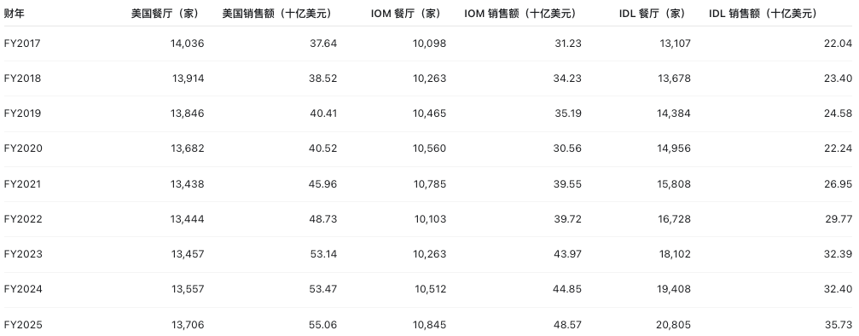
长期的分部差异十分显著。以重划后数据较完整的 FY2018–FY2025 比较，美国餐厅数下降 1.5%、美元体系销售额增长 42.9%；IOM 餐厅数增长 5.7%、销售额增长 41.9%；IDL 餐厅数增长 52.1%、销售额增长 52.7%。这说明美国和 IOM 的长期销售额增长不能主要用期末餐厅净扩张解释，而 IDL 的美元销售总量增长与网络规模扩张更接近。
图表 19：固定汇率体系销售额增速与可比销售额增速
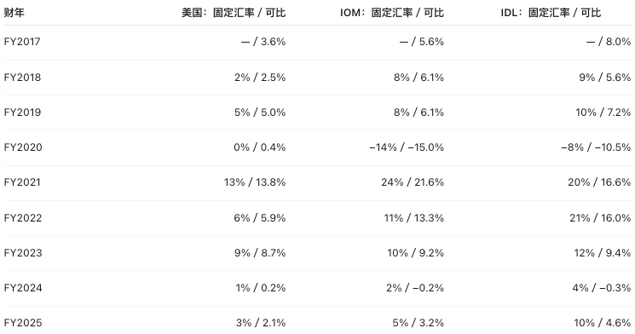
注：固定汇率体系销售额增速：美国所有餐厅的销售额同比变化，包含新店、老店及关闭餐厅的影响。美国销售额以美元计，实际上没有汇率换算问题。可比销售增速：仅比较已营业至少 13 个月的餐厅在两期的销售额，用来观察既有餐厅表现。
美国：体系销售额长期靠存量餐厅产生增长。 FY2018–FY2023，期末餐厅数由 13,914 家降至 13,457 家，但美元体系销售额由 385.2 亿美元增至 531.4 亿美元。尤其 FY2021–FY2023，固定汇率体系增速与可比增速相近，餐厅数总体没有提供明显的净增长。FY2024–FY2025 美国恢复净开店，但体系销售额增速仍主要取决于可比销售能否改善。至于可比销售内部由交易次数还是客单贡献，本节只保留数量证据，不提前归入“价格”。
IOM：2022 年不能按正常开店模型解读。 FY2022 期末餐厅减少 682 家，主要受到俄罗斯业务出售影响；与此同时可比销售增长 13.3%，固定汇率体系销售额仍增长约 11%，美元销售额因汇率影响仅增长约 0.4%。此后 FY2023–FY2025 餐厅数恢复增长，可比销售先高后弱再回升。FY2024 可比销售为 −0.2%，但固定汇率体系销售额增长约 2%；这支持“非可比餐厅及其他范围因素提供增长”的方向判断，不支持精确的新店销售额测算。
IDL：餐厅扩张更重要，也最容易被美元口径误读。 FY2024 期末餐厅数增长约 7.2%，固定汇率体系销售额增长约 4%，可比销售下降 0.3%，美元体系销售额却几乎持平。公司指出当年中国可比销售为负，且中东战争的持续影响拖累部分市场。由此可以确认“网络扩张没有同步带来相同比例的美元销售增长”，却不能断言新店销售低于预期：汇率、开店时间、不同国家的新店占比及可比销售口径均有影响。FY2025 IDL 固定汇率体系销售额增长约 10%、可比销售增长 4.6%，与持续的约 7.2% 餐厅数增长共同构成恢复。

图表 20：单店销售额
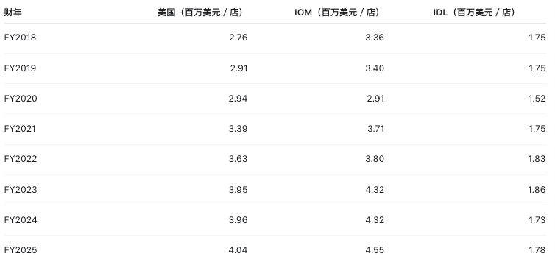
注：单店销售额 = 分部全年体系销售额 ÷（上年末餐厅数＋本年末餐厅数）／2
FY2018–FY2025 美国和 IOM 分别由 2.76、3.36 百万美元升至 4.04、4.55 百万美元；IDL 由 1.75 百万美元升至 1.78 百万美元，美元口径几乎持平。

图表 21：近4个季度销售额
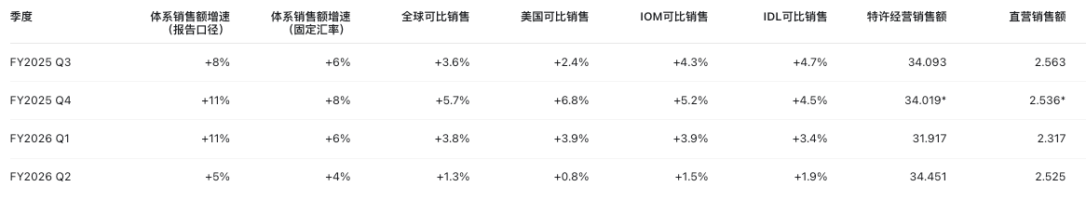
近四个季度，麦当劳体系销售额保持同比增长，但季度之间出现明显波动。FY2025 Q4 和 FY2026 Q1 是近四季度体系销售增长最强的阶段。FY2025 Q4 全球可比销售增长 5.7%，美国、IOM 和 IDL 均实现超过 4%的增长；公司同时披露全球客流为正，客单增长也提供支持。FY2026 Q1 全球可比销售仍增长 3.8%，三个分部均保持 3%以上增长，体系销售额报告口径增长 11%。
FY2026 Q2 出现明显放缓。全球可比销售降至 1.3%，美国仅增长 0.8%，IOM 为 1.5%，IDL 为 1.9%；体系销售额报告口径仍增长 5%，固定汇率增长 4%。美国方面，公司披露客单增长，其中包含有利的产品组合，但客流为负；IDL 则受到中国市场拖累。
FY2026 Q2 体系销售额增速仍高于可比销售，主要说明新增餐厅及非可比餐厅仍在贡献销售额，同时报告口径还包含高通胀市场和汇率影响。

特许经营收入与Take Rate
- 结论
麦当劳已经从“直营餐厅销售额占比较高”的收入结构，逐步转向以特许经营收入为主的轻资产模式。体系销售额反映整个麦当劳网络的终端销售，但麦当劳自身确认的收入只包括直营餐厅销售额，以及加盟商支付的租金、特许权使用费和相关费用。因此，体系销售额增长不会等比例转化为麦当劳收入，收入增长还受到直营与加盟结构变化的影响。
特许经营收入与加盟商销售额之间的隐含 take rate 长期保持稳定，整体大致处于 12.6%—13.0%区间。美国和 IOM 的 take rate 明显高于 IDL，主要是由于美国传统特许经营通常同时包含租金和特许权使用费，而 IDL 主要采用基于销售额的 royalty 模式。近几个季度 take rate 仍保持稳定，体系销售增长放缓并不是由收费比例下降造成，后续收入增长的核心仍是加盟体系销售额和餐厅网络扩张。

图表 22：全球收入桥接（十亿美元）
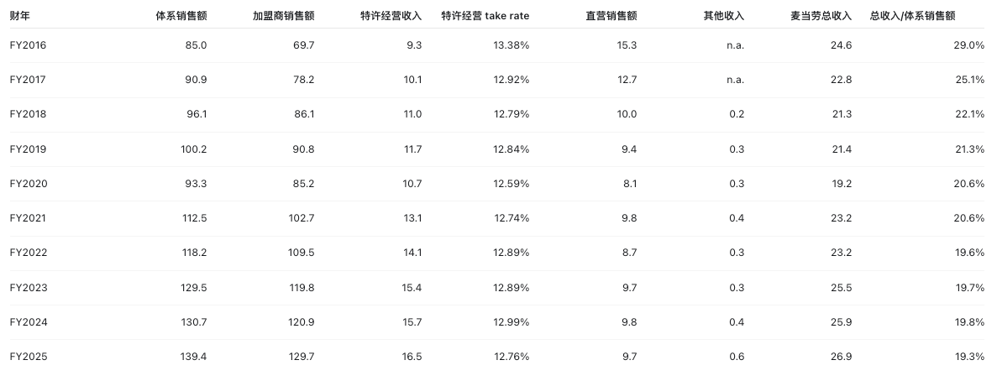
注：特许经营 take rate = 特许经营收入 ÷ 加盟商销售额
FY2016—FY2019：体系销售增长没有等比例转化为收入增长。FY2016—FY2019，体系销售额由 850 亿美元增至约 1,002 亿美元，但麦当劳总收入反而由 246 亿美元降至 214 亿美元。这并不是终端销售恶化，而是公司持续推动直营餐厅特许经营化，直营销售额下降，加盟商销售额占比提高。直营餐厅销售额按销售总额计入麦当劳收入，而加盟餐厅只贡献租金和特许权使用费（royalty），因此同样规模的终端销售，在加盟化后会带来更低的合并收入，但通常具有更高的利润率和更轻的资本投入。
FY2020—FY2021：疫情冲击与恢复同步作用于两类收入。FY2020，疫情同时冲击加盟商销售额和直营销售额，体系销售、特许经营收入、直营销售额和麦当劳总收入均出现下降。FY2021，随着餐厅经营恢复，加盟商销售额和直营销售额同步反弹，麦当劳总收入恢复增长。特许经营 take rate 仍维持在约 12.7%，说明这一阶段收入波动主要来自销售规模变化，而非收费比例发生变化。
FY2022—FY2025：收入增长越来越依赖加盟体系销售额。FY2022—FY2025，体系销售额和加盟商销售额持续增长，特许经营收入由约 141 亿美元增至 165 亿美元；同期直营销售额基本在 87—98 亿美元之间波动，未形成持续增长趋势。FY2025，特许经营收入已经占麦当劳总收入约 61.6%，直营销售额占比降至约 36.0%。

图表 23：分部Take Rate
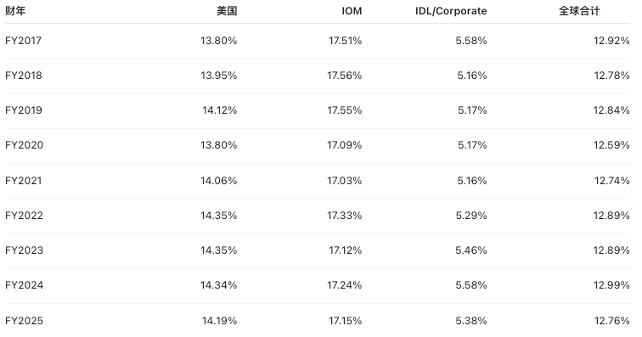
美国 take rate 长期约为 14%，主要原因是传统特许经营安排通常同时包含租金和按销售额收取的royalty。
IOM take rate 约为 17%，高于美国，反映其加盟结构、租赁安排、市场组合及收入确认方式存在差异。
IDL take rate 仅约 5%—5.6%，主要是由于发展授权和关联公司安排更多体现为销售额 royalty，通常不包含与传统特许经营相同的租金收入。因此，IDL 体系销售额增长向麦当劳收入的转化率较低，但相应的直营资本投入也更少。

图表 24：近4个季度Take Rate
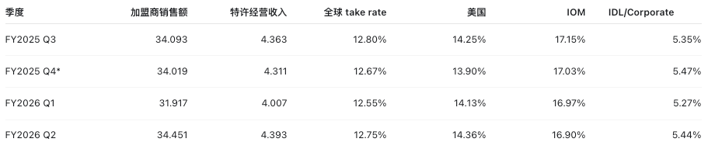
近四季度全球 take rate 在 12.55%—12.80%之间波动，整体没有明显趋势变化。美国、IOM 和 IDL 的分部 take rate 也保持在各自长期区间内。

利润
- 结论
麦当劳的利润结构比收入结构更加依赖特许经营。特许经营收入虽然只按加盟商销售额的一定比例确认，但其主要成本是餐厅占用成本，新增销售额可以较高比例转化为特许经营利润；直营餐厅则需要承担食材、人工、租金和其他经营成本，利润率明显低于特许经营。因此，随着直营餐厅持续转为加盟餐厅，特许经营利润占餐厅利润的比例不断提高，成为营业利润的主要来源。
长期看，特许经营利润率在疫情后逐步恢复并提升，直营餐厅利润率则低于历史高点，尤其美国直营餐厅受到人工、食品和其他经营成本上涨的影响。公司层面的 SG&A 相对于体系销售额总体保持稳定，说明加盟化和规模扩张形成了一定经营杠杆。近期季度中，特许经营利润仍保持韧性，直营利润率有所波动，利润增长暂未出现明显的结构性恶化；需要重点观察的是可比销售放缓是否进一步影响加盟商销售，以及通胀和人工成本是否继续压缩直营餐厅利润。

图表 25：利润结构（百万美元）
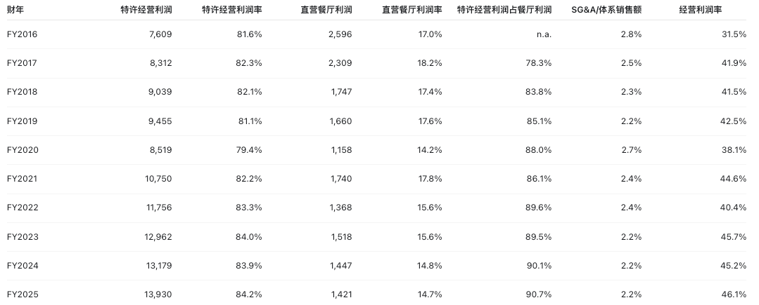
特许经营利润是最主要的利润来源。FY2017—FY2025，特许经营利润由约 83 亿美元增至 139 亿美元，特许经营利润率由约 82%提升至约 84%。同期特许经营利润占餐厅利润的比例由约 78%提升至约 91%。这说明麦当劳的利润增长并不主要依赖直营餐厅销售额，而是依赖加盟体系销售额通过租金和 royalty 转化为特许经营利润。由于特许经营模式不承担加盟商餐厅的食材、人工等日常经营成本，新增加盟商销售额的边际利润贡献较高。
直营餐厅利润率长期低于特许经营利润率。直营餐厅利润率长期处于约 14%—18%，显著低于特许经营利润率。直营餐厅需要承担食品、人工、租金和其他经营成本，因此利润率更容易受到通胀和客流变化影响。

图表 26：分部门利润结构
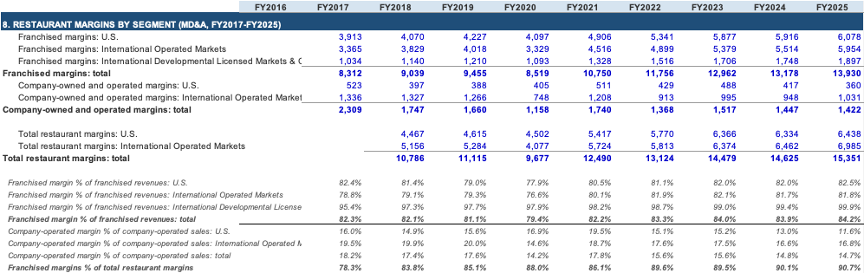
美国：特许经营业务持续扩大并保持稳定高利润率，直营业务规模和利润率逐步下降，前者抵消了后者的压力。直营利润由 FY2017 的 5.2 亿美元降至 FY2025 的 3.6 亿美元，直营利润率由 16.0%降至 11.6%。公司披露，美国直营业务持续受到食品、人工和其他经营成本上涨影响，近期还受到可比客流偏弱的影响。
IOM：特许经营利润增长较快，受销售增长、汇率和网络扩张共同推动；直营利润率高于美国，但仍未恢复到疫情前水平；今年IOM特许经营利润已接近美国，成为公司最重要的利润来源之一。FY2025，IOM 披露的总餐厅利润为 69.9 亿美元，高于美国的 64.4 亿美元。IOM 已经不是单纯的销售增长区域，而是利润贡献最大的报告分部之一。
IDL：take rate 较低，但特许经营利润率最高、资本投入最轻。特许经营利润率长期维持在 95%以上，FY2025 接近 100%。IDL 的收入主要来自 royalty，通常没有传统特许经营模式下同等规模的租金和直营餐厅成本，因此已确认特许经营收入的大部分可以转化为餐厅利润。这也是为什么 IDL 扩大网络能够带来利润增量，但其销售额向麦当劳收入的转化率低于美国和 IOM。

图表 27：近4个季度分部利润（百万美元）
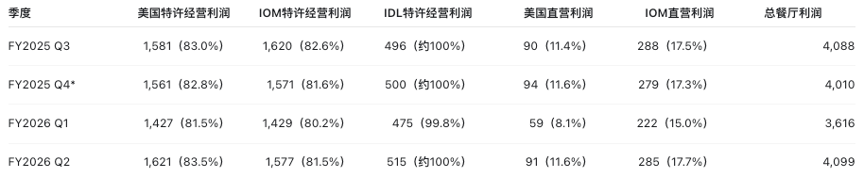
近期数据体现出三个特征：
- 美国和 IOM 特许经营利润率都保持在 80%以上，加盟业务仍然稳健；
- IDL 特许经营利润率继续接近 100%，但绝对利润规模仍小于美国和 IOM；
- 美国直营利润率明显低于 IOM，FY2026 Q1 一度降至 8.1%，说明美国直营业务仍是成本压力最集中的环节。

- 美国直营餐厅利润率下降
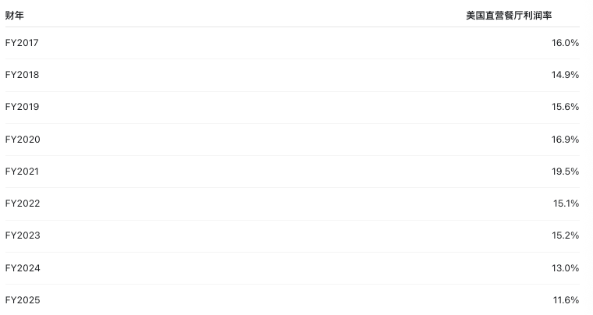
FY2021 的异常高点之后，美国直营餐厅利润率持续低于疫情前水平，并在 FY2024—FY2025 进一步下探。FY2021 的 19.5%包含疫情期间销售结构、成本和经营环境的特殊影响，不能作为正常基准。与 FY2018—FY2019 约 15%的水平相比，FY2025 的 11.6%仍低约 3—4个百分点。
美国直营餐厅利润率 = （直营销售额 – 食材成本 – 人工成本 – 租金及其他费用）/ 直营销售额
近期利润率下行通常意味着以下因素至少有一部分在恶化：
  - 客流不足导致销售规模承压；
  - 食品、人工和租赁成本上涨；
  - 促销和价值策略压低单店收入质量；
  - 产品组合变化不利于利润；
  - 直营餐厅所在区域或门店组合相对较弱。
公司在近期 10-Q 中明确提到，美国直营餐厅利润受到持续通胀性成本压力影响；FY2026 Q2 美国可比销售虽然增长，但主要由客单和产品组合推动，客流仍为负。
美国门店层面的经营压力确实在上升，尤其体现为成本上涨和客流不足对利润率的挤压。

成本费用

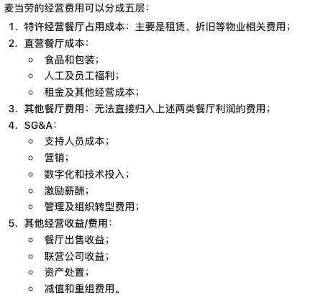
图表 28：各成本费用率
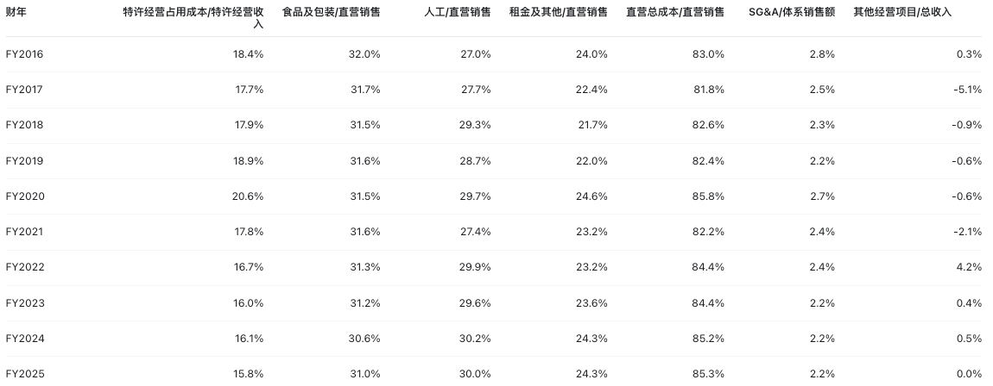
特许经营利润率提升主要来自占用成本率下降。特许经营收入增长快于相应物业占用成本，麦当劳从加盟网络销售额中获得的收入具有较强经营杠杆。特许经营利润率的提升不是 take rate 大幅提高，而是收入增长和物业成本摊薄共同作用的结果。
直营成本压力主要来自人工和占用成本。FY2018 至 FY2025，直营成本率由 82.6%升至 85.3%，直营利润率相应由 17.4%降至 14.7%。其中：
  - 食品及包装成本率由 31.5%降至 31.0%，并不是主要恶化来源；
  - 人工成本率由 29.3%升至 30.0%；
  - 租金及其他经营成本率由 21.7%升至 24.3%，上升最明显。
因此，直营利润率下降并非主要由食品成本造成，而更多体现为人工成本和租金、维修、能源等经营成本持续上升。
SG&A 看体系销售额较稳定，看总收入则显得偏高。FY2016—FY2025，SG&A 由 23.8 亿美元升至 30.4 亿美元，但 SG&A/体系销售额由 2.8%降至约 2.2%。同时，SG&A/总收入由约 9.7%升至 11.3%。这两个指标并不矛盾：
  - 总收入受到加盟化影响，分母较小；
  - 体系销售额更接近公司实际管理和服务的经营规模；
  - 以体系销售额衡量，中央费用总体没有失控；
  - 以总收入衡量，费用率上升主要是收入确认结构变化的结果。
因此，SG&A 当前更像是“随战略投入增加，但相对于体系规模保持稳定”，而不是单纯的费用失控。

图表 29：FY2025费用桥接（百万美元）
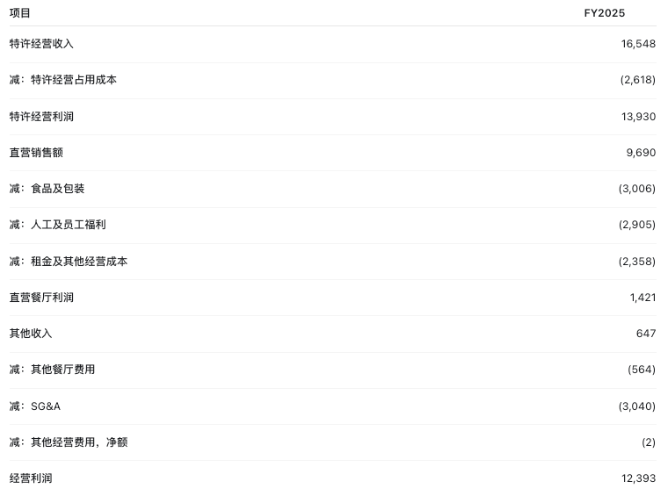
FY2025，特许经营利润 139.3 亿美元，直营餐厅利润仅 14.2 亿美元，中央 SG&A 和其他费用决定最终有多少餐厅利润能够转化为经营利润。

图表 30：FY2025分部费用差异（百万美元）
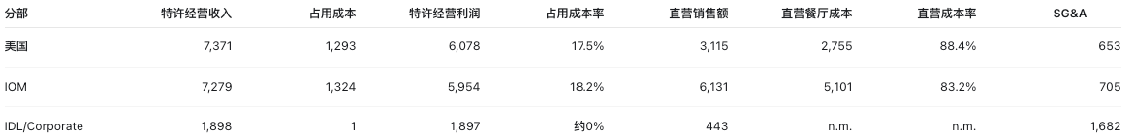
IDL/Corporate 的 SG&A 包含大量 Corporate 费用，不能直接与美国、IOM 比较。
分部费用结构体现出：
  - 美国：直营成本率最高，主要对应美国直营利润率较低；
  - IOM：直营成本率低于美国，直营利润率相对更强；
  - IDL：几乎没有特许经营占用成本，特许经营收入接近直接转化为利润，但其 SG&A 中包含 Corporate 成本。

图表 31：近4个季度费用率
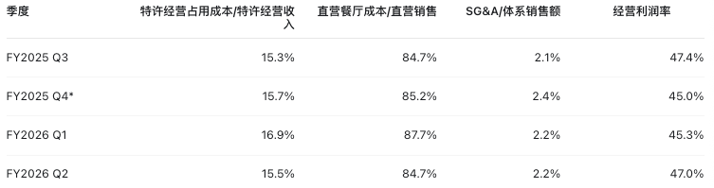
特许经营占用成本率仍处于较低水平，加盟业务的利润杠杆没有明显恶化；FY2026 Q1 直营成本率升至 87.7%，是近几个季度压力最大的阶段；FY2026 Q2 直营成本率回落至 84.7%，但仍高于疫情前水平；SG&A/体系销售额维持在约 2.1%—2.4%，暂未出现持续上升趋势。
季度经营利润率仍会受到资产出售收益、联营公司收益、减值和重组费用影响，不能只根据餐厅利润率判断。

分部经营画像
- 结论
麦当劳三个分部承担的经营功能并不相同：美国贡献成熟利润，IOM贡献增量利润，IDL贡献门店网络和体系销售增长。美国是成熟、高质量的利润核心，餐厅数量自2017年以来基本没有增长，但体系销售额持续增长，说明历史增长主要来自既有门店效率和客单提升；不过近年来美国客流和直营店利润率承压，未来增长弹性有限。IOM是当前最均衡的经营单元，同时具备较好的既有门店增长、餐厅扩张和利润贡献，是公司最重要的增量利润来源。IDL承担的是网络扩张和体系销售增长功能，餐厅数量和体系销售额增长最快，但由于特许经营费率较低、公司确认收入较少，体系销售增长并不能同比例转化为公司收入和经营利润。
三个分部对公司的贡献路径不同：
  - 美国决定成熟利润能否稳定；
  - IOM决定未来几年经营利润能否继续增长；
  - IDL决定全球门店网络和体系销售额能否扩张。
图表 32：分部网络与体系销售
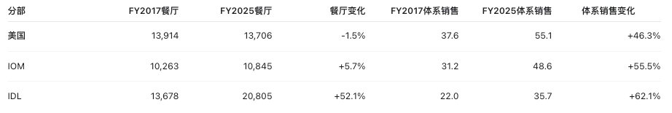

图表 33：FY2025分部经营传导对比
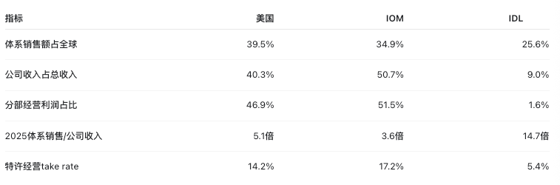

加盟商视角
- 结论
长期看，麦当劳通过再特许经营、门店标准化和数字化建设，逐步形成了以加盟商为主要经营主体的轻资产网络。这提升了总部的资本效率和利润率，但也将更多门店投资、人工成本和执行责任转移给加盟商，使总部与加盟商之间形成了持续的利益博弈：总部追求体系销售、品牌一致性和长期市场份额，加盟商则优先关注单店现金流、投资回报和运营复杂度。因而，加盟商并不是总部战略的被动执行者，而是决定战略能否真正落地的经营主体。
2026 年美国市场的执行偏差和门店运营过载，说明麦当劳当前面临的主要约束已不只是消费者需求，而是总部方案能否同时满足加盟商的回报要求和门店的执行能力。NEXT 因此不应被理解为单纯的装修或技术升级，而是总部试图通过生产力提升、租金及资本支持和分阶段落地，重新建立“加盟商现金流改善—加盟商愿意投资和执行—消费者体验改善—体系销售增长”的经营闭环。管理层披露的加盟商资金基础较为健康，但 NEXT 的净投资额、实际现金流增量和回收期仍待验证。未来麦当劳经营质量的关键，不在于总部提出多少新战略，而在于能否持续把总部目标转化为加盟商愿意执行、能够执行且执行后确实有利可图的门店方案。

餐饮实际需求放缓 → 竞争转向份额争夺 → 价值敏感度提升 → 客单和折扣之间重新平衡 → 加盟商回报决定新店与翻新投资 → 麦当劳增长质量取决于份额增长能否转化为加盟商现金回报。

图表 34：FY2025特许经营收入
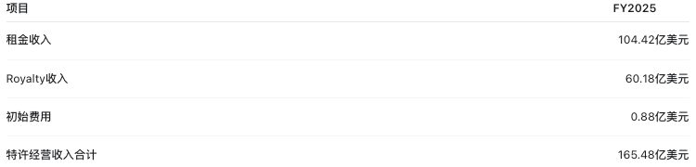
租金约占特许经营收入的63%，royalty约占36%。
图表 35：FY2025现有常规特许经营合同对应最低租金
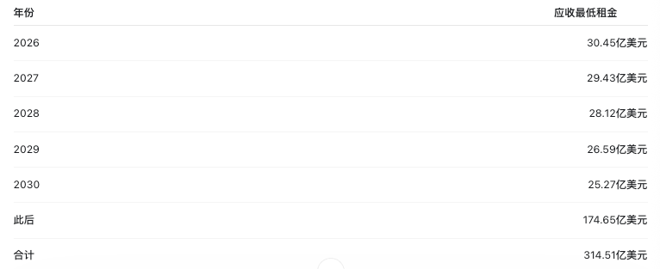
加盟商承担的费用并非全部随销售额同步变化。当销售额下降时：
- royalty通常会随销售额下降；
- 但最低租金不会同比例下降；
- 房产税、保险、场地维护和人工等成本仍然存在；
- 加盟商现金流会受到比麦当劳特许经营收入更大的压力。
因此，加盟商的经营杠杆实际上高于麦当劳公司层面。麦当劳收入较稳定，但加盟商承担了更多固定经营负担。
加盟商目前的主要约束不是“有没有钱”，而是“项目回报是否足够、门店是否有能力执行”。2026年投资者日披露了加盟商财务基础，美国市场单店平均年销售额超400万美元，运营现金流约50万美元，较2019年美国加盟商总现金流提升近50%；前五大自营市场单店平均年销售额超450万美元，现金流约40万美元，加盟商资产负债表健康，具备投资能力。
但 2026Q1、Q2 同时承认，食品、人工、牛肉等成本通胀正在压缩加盟商利润，门店扩张项目必须重新审核回报，不达标的项目会被剔除。也就是说，加盟商仍有投资能力，但投资意愿取决于现金回报，而不是单纯的融资能力。

图表 36：麦当劳战略
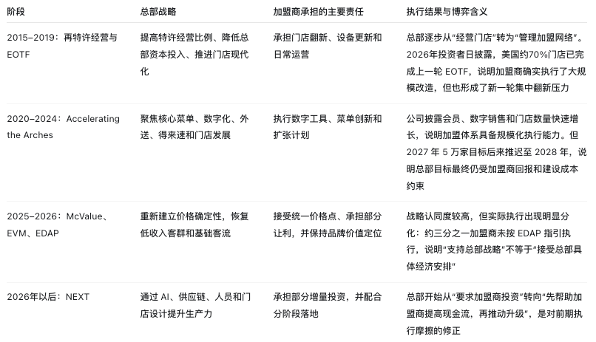
2015 年再特许经营的起点，是总部主动把资本开支和经营责任转移给加盟商。2015 年公司提出到 2017 年再特许经营约 4,000 家餐厅、长期将特许经营比例提升至约 95%。这提高了麦当劳的资本效率和利润率，但也意味着总部必须依靠加盟商完成门店投资和经营执行。
- 博弈案例
McValue、EVM 和 EDAP 是最能观察双方博弈的案例。
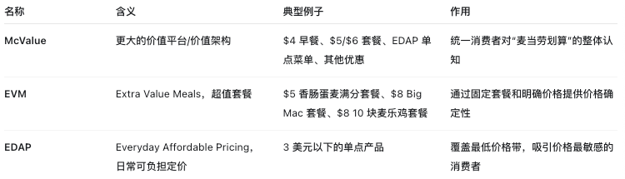
总部的目标
总部希望通过 5 美元、8 美元套餐以及 3 美元以下产品：
- 恢复消费者对麦当劳“划算”的认知；
- 拉回低收入消费者；
- 增加客流和消费频次；
- 通过更高销售额改善加盟商单店经济。
加盟商的顾虑
加盟商需要承担：
- 产品价格下降带来的毛利压力；
- 食品、人工、牛肉价格上涨；
- 统一价格点与各地成本差异之间的冲突；
- 更多促销带来的操作复杂度。
2025Q2 管理层已经明确承认，美国和 IOM 的通胀增加了加盟商压力，各地工资差异使统一价格点难以执行，公司必须与加盟商协商出对双方利润都有效的方案。

EVM：2025Q3，公司为 EVM 提供菜单降价部分的 50% 联合投资，并披露 98%–99% 的加盟商认可 EVM 的方向。判断项目是否继续的标准，不是加盟商是否接受总部理念，而是客流增长能否覆盖加盟商的价格投入。这说明总部采用的是一种“有限补贴换取执行”的机制，而不是永久承担加盟商的价格成本。
EDAP：FY2026 Q1，McValue升级方案经过加盟商投票一致通过。2026Q2，约三分之一加盟商没有按照 EDAP 指引执行。管理层认为原因之一是“低于 3 美元”的规则过于宽泛，加盟商仍拥有较大定价自主权，部分加盟商因此提价。
当总部目标是体系客流和品牌价值，而加盟商承担的是单店利润损失时，只要规则没有明确补偿机制，加盟商就会按照自身门店经济做出理性选择。
总部随后提出两种约束：
  - 用加盟商之间的经营数据做对比教育；
  - 将定价合规纳入业务评估，并影响后续扩店资格。
这意味着麦当劳正在从“说服加盟商”转向“数据教育 + 经济激励 + 扩张约束”的组合治理。

- NEXT
McDonald’s NEXT 是麦当劳在 2026 年投资者日提出的一项多年期经营战略，可以理解为：以菜单升级和消费者增长为前端，以门店、员工和 AI 效率提升为后端，重新设计麦当劳餐厅经营系统。
NEXT 的核心假设是：
如果总部先帮助加盟商提高门店生产力和现金流，加盟商就更有能力和意愿接受价值投资、门店升级和菜单创新，最终带来更稳定的客流和体系销售增长。
管理层给 NEXT 设定的长期目标包括：
  - 鸡肉和饮料品类到 2030 年各提升约 1.5 个百分点市场份额；
  - 自营市场餐厅实现约 250 个基点的效率提升；
  - 2030 年调整后营业利润率达到 50%–55%。

Menu NEXT和 Consumer NEXT：负责创造需求
菜单升级、饮料、鸡肉、忠诚度和营销，目标是提高客流、消费频次和客单价。
但如果只有这些需求侧项目，加盟商可能面临“销售增加、操作更复杂、利润没有同步增加”的问题。
Restaurant NEXT和 People NEXT：负责把需求转化为利润
厨房设计、得来速升级、库存自动化、语音 AI、设备预测性维护和员工培训，目标不是单纯改善形象，而是：
  - 用更少人工完成更多订单；
  - 减少食品浪费和订单错误；
  - 提高高峰期产能；
  - 降低员工流失；
  - 让新品不会轻易压垮门店。
关键是工具最终能否转化为加盟商的现金流

投资者日披露，美国传统得来速餐厅部署 NEXT 的增量投资约 80 万美元，加盟商年度现金流预计增加约 10 万美元；同时麦当劳计划在 2027–2036 年提供约 85 亿美元租金减免和资本支持。
管理层称加盟商回收期约 4 年，但如果简单用 80 万美元投资除以 10 万美元年度现金流增量，静态回收期约为 8 年。
这实际上是总部与加盟商之间的利益重新分配：
  - 加盟商承担部分投资和执行责任；
  - 麦当劳通过租金减免、资本支持和技术投入降低加盟商风险；
  - 加盟商通过提高效率和执行标准，换取更高的单店现金流；
  - 麦当劳则获得更稳定的品牌执行、体系销售和特许经营收入。
因此，NEXT 不是单纯给加盟商布置任务，而是尝试把总部和加盟商从“费用分摊关系”变成“共同投资、共同分享增量收益”的关系。

基本面分析
- 结论
过去十年，体系销售额从 850 亿美元增至 1,394 亿美元，增长约 64%；但公司收入仅从 246 亿美元增至 269 亿美元，增长约 9%。收入增长较慢的原因，是直营销售持续收缩、加盟收入占比不断提高。
这种结构转换提升了合并利润率：经营利润率从 31.5%升至 46.1%，但并不代表每家直营店的经营效率都在改善。与此同时，公司把越来越多的资本放在物业、租赁使用权资产和债务融资上，导致 ROIC 从 FY2019 的 21.2%下降至 FY2025 的 19.3%。
现金流仍然强劲，但资本开支和股东回报不断抬升。FY2021–FY2025 累计 FCF 为 337 亿美元，分红和回购合计 353 亿美元，已经略高于 FCF；再叠加收购和股权投资，股东回报并非完全依靠内部现金流覆盖。

利润与资本效率
图表 37：利润表摘要
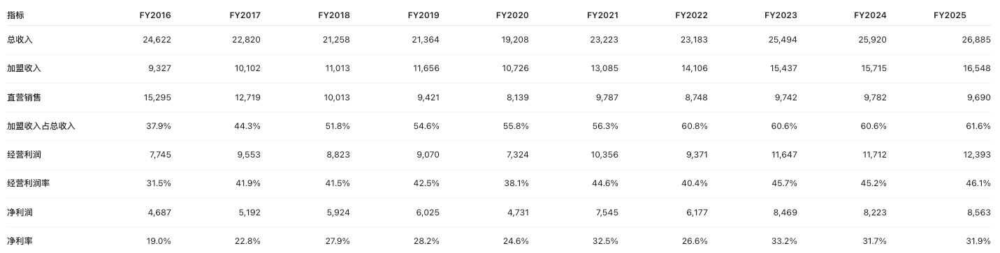
收入增长主要来自加盟收入，而不是直营销售增长。FY2016–FY2025，加盟收入增长约 77%，直营销售下降约 37%。加盟收入占比从 37.9%升至 61.6%。
合并利润率改善主要是商业结构变化，而非直营门店全面变强。加盟收入的高利润率抬升了合并利润率，但直营餐厅利润率已经从 FY2017 的 18.2%降至 FY2025 的 14.7%。
FY2017 和 FY2022 的利润率不能直接作为常态。FY2017 受出售中国及香港业务、资产处置等项目影响；FY2022 受到俄罗斯退出及减值费用影响。FY2023–FY2025 经营利润率稳定在 45%上下，更接近当前经营结构。
FY2025 的利润增长仍高于收入增长。收入增长 3.7%，经营利润增长 5.8%，净利润增长 4.1%，说明加盟结构和费用控制仍提供一定经营杠杆，但增量已经不再来自收入高速扩张。

图表 38：利润率与资本效率
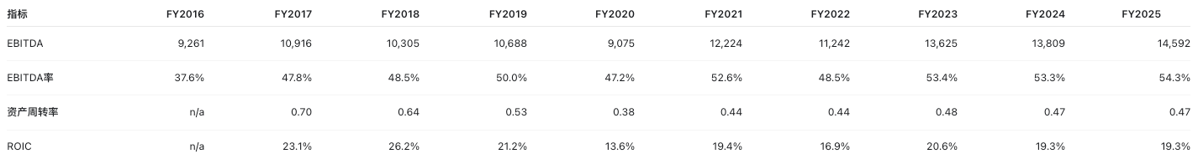
利润率从 FY2019 至 FY2025 明显改善，但资产周转率没有恢复到早期水平，ROIC 也低于 FY2019。原因是：
  - FY2019 后确认了约 130–150 亿美元租赁使用权资产；
  - 净物业设备从 FY2019 的 242 亿美元升至 FY2025 的 282 亿美元；
  - FY2024 取得股权法投资后，关联公司投资从 10.8 亿美元升至 27.1 亿美元；
  - FY2025 总投入资本约 530 亿美元，高于 FY2019 的 393 亿美元。
因此，麦当劳当前的高利润率伴随着更大的资本基数，利润率改善并没有完全转化为资本回报改善。

- 关联公司业务
关联公司按持股比例确认净利润，计入Equity in earnings of unconsolidated affiliates，归入Other operating (income) expense, net。麦当劳关联公司主要是：
- 中国内地、香港、澳门业务：麦当劳持股约48%，CITIC控制；
- 日本业务：麦当劳持股约35%，日本麦当劳为上市公司。

图表 39：历年权益法收益
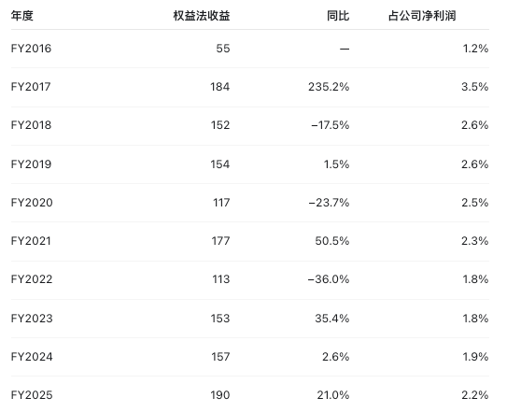
FY2019—FY2025，权益法收益年均增长约3.6%，低于同期公司净利润约6.0%的增长。它是稳定的利润来源，但目前规模仍较小，不能单独解释麦当劳整体利润增长。
图表 40：近8个季度权益法收益
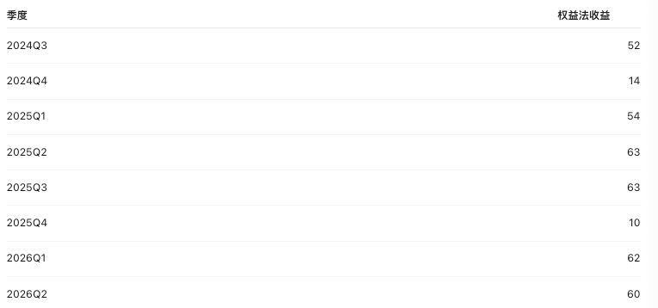
2026Q2 TTM权益法收益约1.95亿美元，较FY2025的1.90亿美元仅增加约2.6%。2026年上半年，中国、日本主要权益法投资的权益收益为98百万美元，较2025年上半年的94百万美元增长约4.3%。
因此，近期关联公司业务的特征是：收益仍在增长，但并未出现与IDL门店扩张相匹配的高速增长。
公司披露的经营代理指标也体现出明显分化：
  - FY2025 IDL可比销售增长4.6%，主要由日本带动；
  - 2026Q2 IDL可比销售增长1.9%，日本继续为主要正向贡献，中国可比销售为负；
  - 中国仍保持较快开店计划，但开店数量增长尚未完全转化为同店销售和权益法收益增长。
图表 41：中国和日本关联公司价值
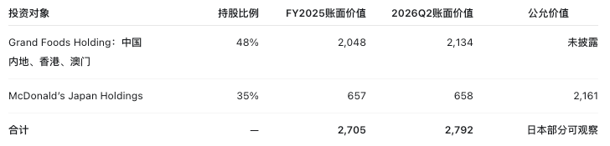
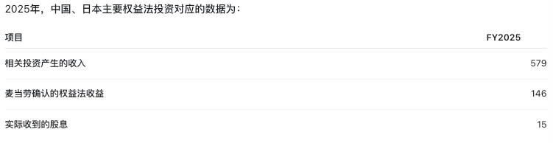
权益法收益是麦当劳按持股比例确认的当地净利润，确认时不要求当地公司同步支付现金。实际现金回报取决于关联公司分红，因此权益法收益 ≠ 当期现金流。

因此，关联公司业务对麦当劳的价值包括三部分：
- 中国、日本餐厅网络产生的持续royalty；
- 麦当劳按持股比例确认的权益法收益；
- 中国、日本股权本身的长期资产价值。

资产负债
- 资产
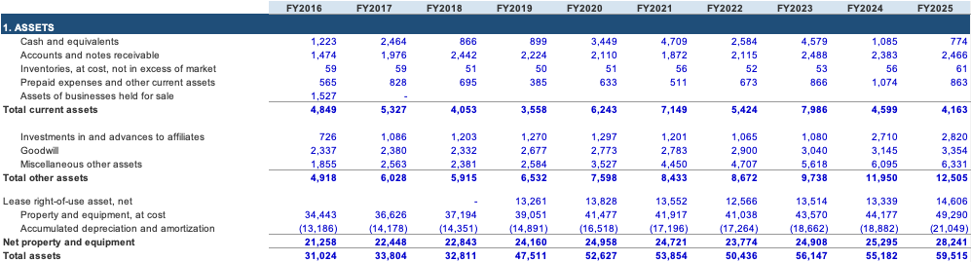
图表 42：Property and equipment Note
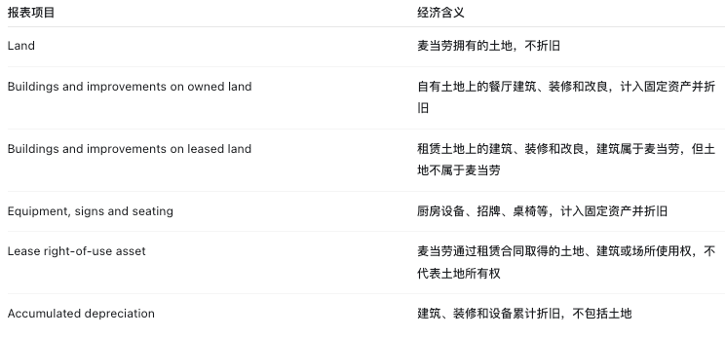
麦当劳没有传统意义上的“工厂”。Property and equipment 主要是餐厅、土地、建筑、装修和设备。
图表 43：物业设备（固定资产）结构
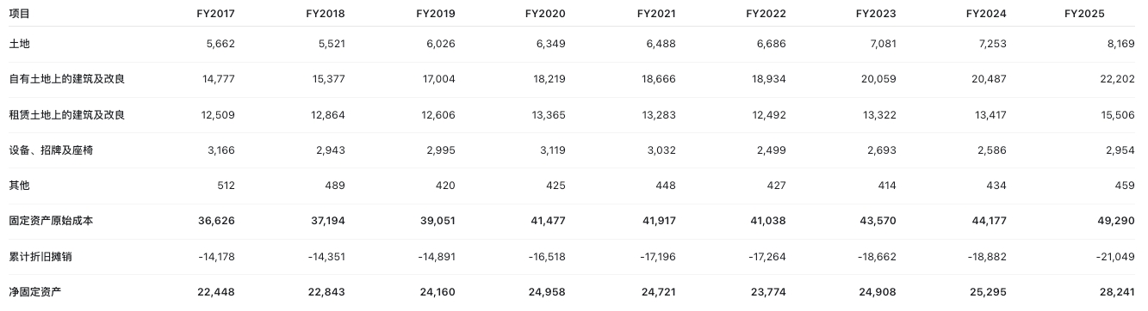
图表 44：FY2025物业设备原始成本
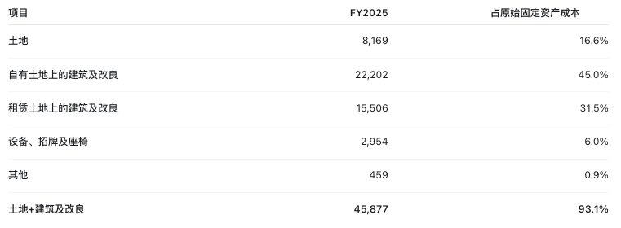
设备只占原始固定资产成本约 6%，真正占用资本的是土地、餐厅建筑和长期装修。
同一家餐厅可能同时存在两项资产：
- 麦当劳租了一块地：确认 ROU asset；
- 麦当劳在这块地上建了餐厅或进行了装修：确认 Buildings and improvements on leased land。
Lease right-of-use asset, net（ROU asset） 则是另一类资产，不能再算入上述固定资产。它代表麦当劳根据租赁合同取得的“使用某块土地、建筑或场所的权利”，不是土地所有权。FY2025 租赁使用权资产为 146.1亿美元，约相当于净固定资产的 51.7%。因此，麦当劳名义上是加盟为主，但合并资产负债表仍然承载大量物业和租赁资产。
图表 45：资产结构
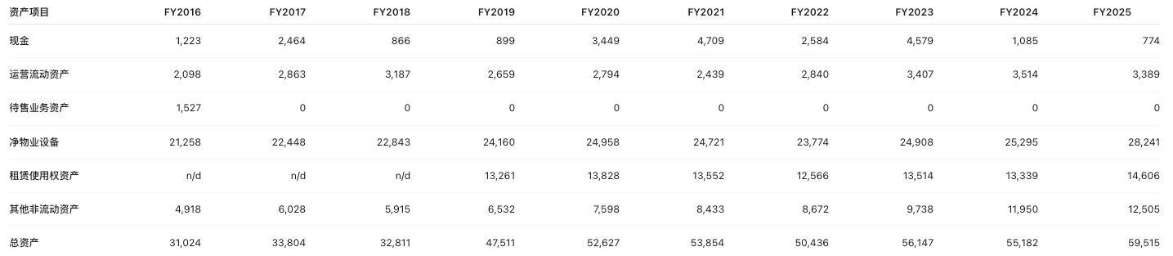
FY2025 资产结构约为：
  - 净物业设备：47.5%
  - 租赁使用权资产：24.5%
  - 其他非流动资产：21.0%
  - 运营流动资产：5.7%
  - 现金：1.3%
这说明麦当劳虽然收入端越来越轻资产，但合并资产负债表并不是轻资产结构。其资本占用主要来自：
- 直营餐厅和物业设备；
- 为加盟体系提供的租赁物业；
- 租赁使用权资产；
- 股权法投资、商誉及其他非流动资产。
FY2024 其他非流动资产明显增加，主要与股权法投资增加约 18 亿美元有关；FY2025 净物业设备增加约 29 亿美元、租赁使用权资产增加约 13 亿美元，资产扩张重新加速。

图表 46：使用权资产与租赁负债
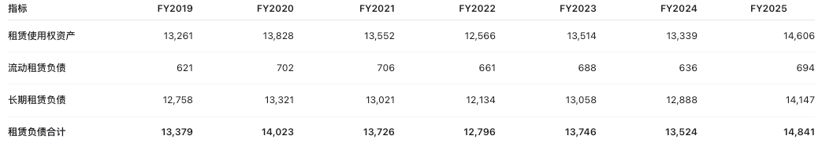
FY2019 单独出现使用权资产和租赁负债，主要是 ASC 842 租赁会计准则实施后的确认变化，不代表麦当劳在 FY2019 突然新买了 130 多亿美元土地。
图表 47：FY2025租赁Note
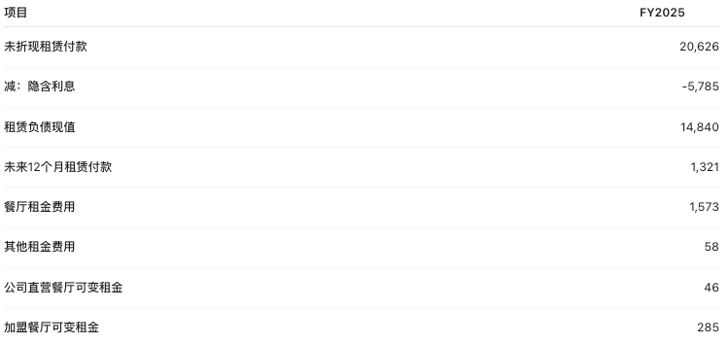
这意味着账面租赁负债 148亿美元背后对应约 206亿美元的未来合同付款，约 58亿美元是尚未确认的未来利息。

图表 48：FY2025加盟商最低租金应收（百万美元）
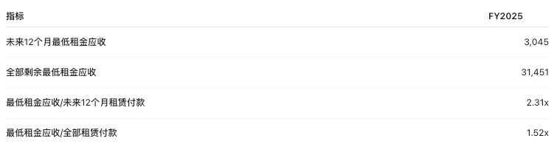
FY2025 年报披露，现有加盟安排下：
- 未来 12 个月，加盟商最低应支付租金 30.45 亿美元；
- 全部剩余合同期内，最低应支付租金 314.51 亿美元。
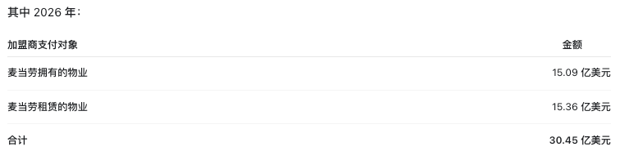
同一份年报披露，麦当劳作为承租人：
  - 未来 12 个月需支付租赁付款 13.21 亿美元；
  - 全部剩余租赁合同需支付 206.26 亿美元。
这反映麦当劳具有“先取得物业控制权，再通过加盟安排向加盟商收取租金”的模式。麦当劳的物业安排能够形成较大的合同租金流入，且租金流入总额高于租赁付款总额，说明房地产和加盟模式之间存在租金价差。但这只是合同层面的毛覆盖关系，不能等同于租赁负债无风险或现金流完全安全。

图表 49：运营资本
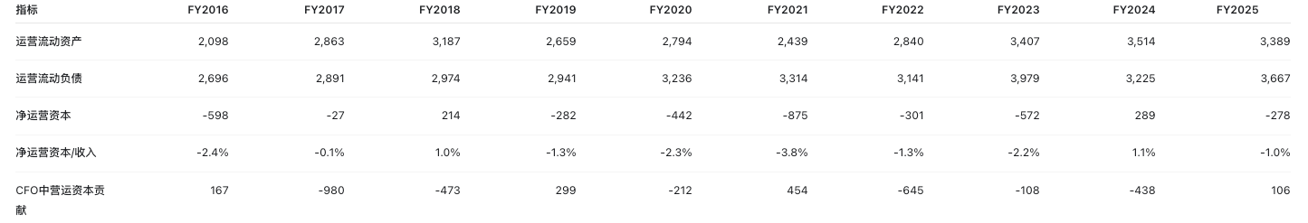
麦当劳的运营资本长期接近零或为负，说明经营不需要大量库存和应收账款投入。FY2025 净运营资本为负 2.78 亿美元，整体仍然有利于现金转换。
但营运资本对单年 CFO 的影响并不稳定：
  - FY2021 贡献 4.54 亿美元；
  - FY2022 拖累 6.45 亿美元；
  - FY2024 拖累 4.38 亿美元；
  - FY2025 又贡献 1.06 亿美元。
因此，CFO 高于净利润是长期特征，但不能把单年营运资本释放当成持续增长来源。

- 负债
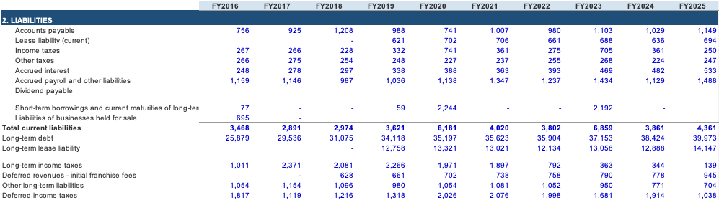
图表 50：债务与租赁负担
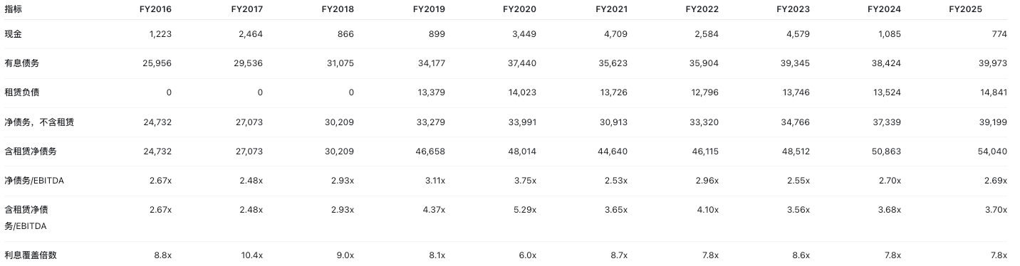
债务与租赁负债合计548.1亿美元，占总负债约89.4%。
不含租赁的净债务/EBITDA长期大致在 2.5–3.7 倍，FY2025 为 2.7 倍；含租赁后的净债务/EBITDA长期大致在 3.5-4倍左右，FY2025为3.7倍，债务并未失控。
FY2019 的租赁负债大幅跳升，主要包含 ASC 842 会计确认影响，不能全部解读为当年新增经济债务。
FY2025 现金仅 7.74 亿美元，而流动负债为 43.61 亿美元，现金比率仅 17.7%。公司依赖持续经营现金流、再融资能力和稳定的加盟现金流，而不是高额现金储备。

图表 51：FY2025债务本金到期安排
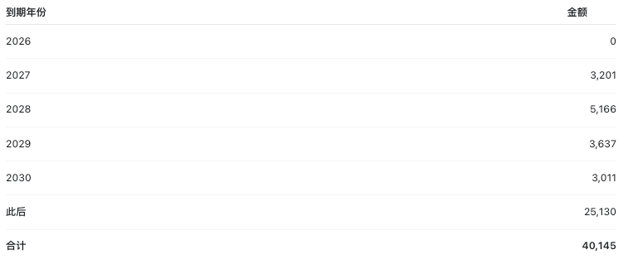
没有明显的短期债务墙，债务主要分布在中长期。但“此后”到期的 251亿美元占本金约 62.6%，未来依赖持续再融资。
图表 52：FY2025债务币种
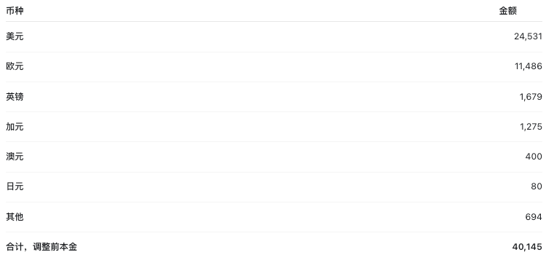
非美元债务约占 38.9%，与麦当劳海外经营现金流相匹配，但也带来汇率波动。

- 权益
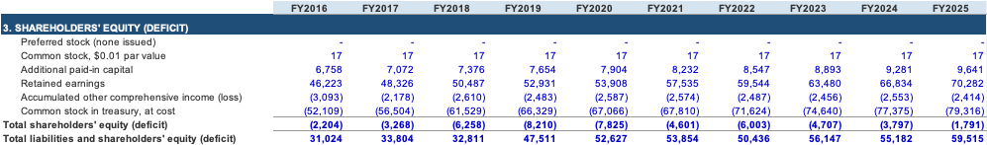
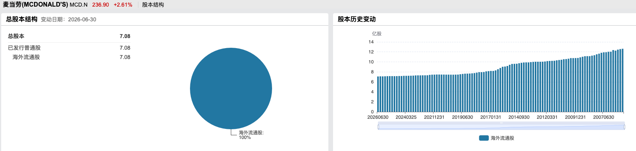
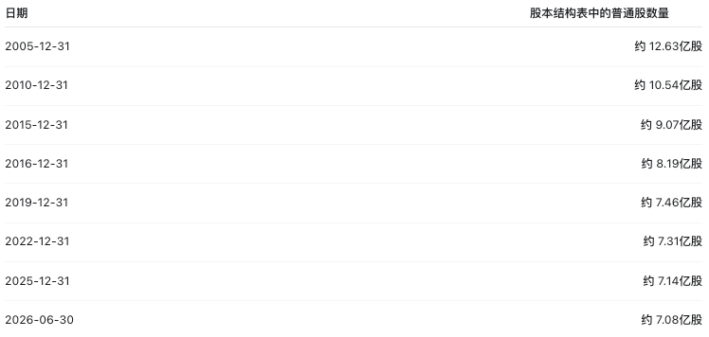
2005年至2026年，普通股数量下降约 44%；2016年至2025年，下降约 13%；回购数量并不等于流通股净减少数量。

现金流
- 资本开支
麦当劳资本开支呈现两个不同阶段：早期较大投入用于既有餐厅现代化，近期增量主要用于新餐厅扩张。它虽然高度特许经营，但传统加盟模式下总部仍承担土地、建筑等投入，因此加盟比例提高并不意味着资本开支持续下降。下一阶段，扩张投入之外还将增加 NEXT 改造支持，现金流分析需要同时考虑总部资本开支、加盟商投资和租金减免。
图表 53：资本开支结构（百万美元）
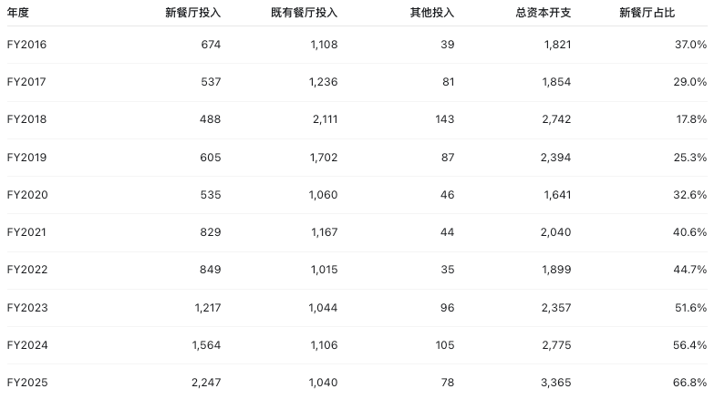
传统加盟模式下，麦当劳通常拥有或长期租赁土地和建筑，加盟商承担设备、招牌、座椅及装修等投入，并持续进行再投资。总部也会为特定升级项目提供共同投资支持。因此，新开一家加盟餐厅仍可能消耗麦当劳资本，之后以租金和 royalty 形成长期收入。
发展许可及联营模式则通常由当地经营者承担包括地产在内的餐厅投资，总部一般不投入餐厅资本。由此，不同地区的开店数量不能直接对应相同的总部资本开支。
FY2018 是既有餐厅投入的高峰，主要对应 EOTF 现代化改造。该年美国约 4,500 家餐厅完成 EOTF 转换，公司既有餐厅投入达到 21.11 亿美元，占总资本开支约 77%。FY2019 投入下降，FY2020 又因疫情推迟既有餐厅再投资。
FY2023 起，资本开支增长主要对应餐厅开发战略。FY2022–FY2025 总资本开支增加 14.66 亿美元，其中新餐厅投入增加 13.98 亿美元，贡献约 95%；既有餐厅投入仅增加 0.25 亿美元。因此，最近几年的再投资负担上升主要由扩张提速驱动，既有网络的合并投入暂未出现同等幅度上升。
但“既有餐厅投入”不能全部视为维护资本开支：其中包括翻新、现代化及提高销售或效率的升级项目。
图表 54：2026年上半年资本开支
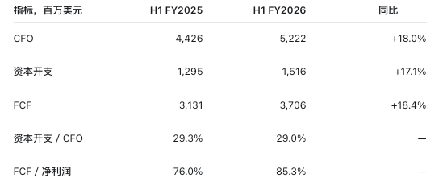
上半年新增投资尚未造成现金覆盖恶化，但 CFO 改善包含有利的营运资本变化，不能把 18% 的增速完全视为持续经营增长。同期公司仍预计 FY2026 全年资本开支为 37–39 亿美元，多数用于美国及 IOM 新餐厅扩张；全年 FCF 转换率为低至中段 80% 区间。
2026 年 9 月 23 日官方投资者日公告给出了更新框架：
图表 55：NEXT计划资本开支
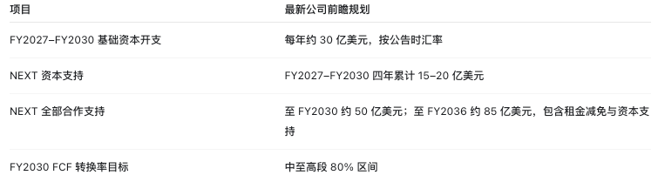
据此计算，FY2027–FY2030 基础资本开支约 120 亿美元，加上 NEXT 资本支持，四年合计约 135–140 亿美元，平均每年约 33.75–35 亿美元。
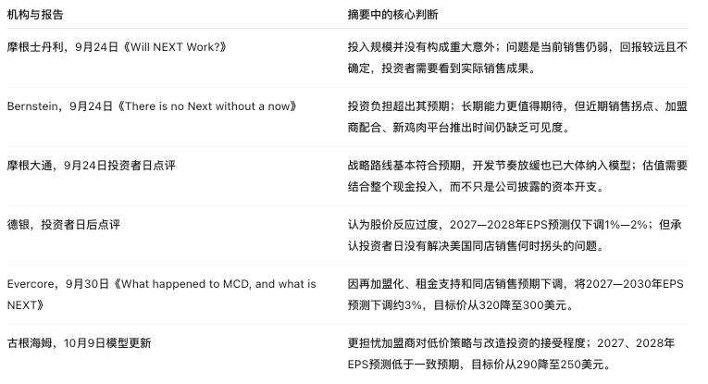

- 股东回报
图表 56：现金流分析
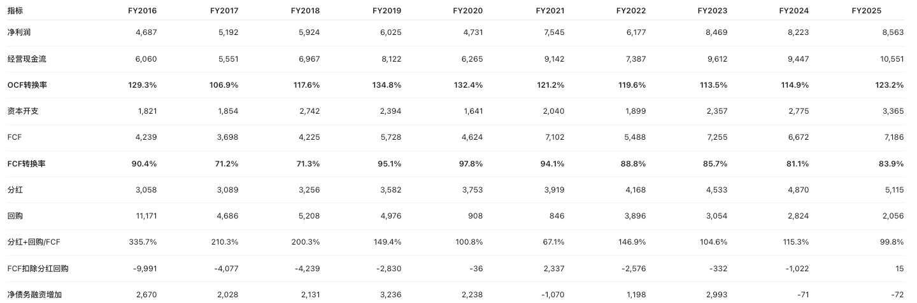
FY2016–FY2020：高比例回购阶段。分红和回购持续超过 FCF，尤其 FY2016 回购 112 亿美元，股东回报明显依赖债务融资和现金余额。
FY2021–FY2025：回购收缩，但资本开支和战略投资上升。五年累计 CFO 461 亿美元，资本开支 124 亿美元，FCF 337 亿美元；分红 226 亿美元、回购 127 亿美元，合计 353 亿美元，已达到 FCF 的 105%。
FY2016–FY2025 累计：
  - 分红：393.4亿美元；
  - 回购：396.3亿美元；
  - 股东现金回报合计：789.7亿美元；
  - FCF：562.2亿美元；
  - 股东回报/FCF：140.5%。

FY2021–FY2025 还发生约 26 亿美元餐厅及业务收购，以及约 18 亿美元股权法投资。把这些投资也纳入后，内部现金流并不足以同时覆盖资本开支、股东回报和战略投资。
2025 年分红回购基本由 FCF 覆盖，但覆盖余量只有约 1,500 万美元，财务弹性并不高。
麦当劳的回购股份主要先作为 库存股（treasury stock）持有，而不是立即注销。
图表 57：回购对每股收益的作用
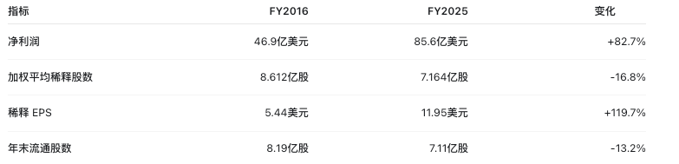

管理层
- 结论
麦当劳管理层具备较强的全球运营和特许经营经验，薪酬制度也具有明确的绩效约束：CEO 2025 年目标总直接薪酬的 93% 与绩效挂钩，其中约 78% 为长期激励；短期激励同时考核经营利润、体系销售额、开店数量和战略执行，长期激励则考核 EPS 增长、ROIC 和相对股东回报。2025 年经营利润和体系销售额未达到目标，短期激励支付因子降至 76.4%；2023—2025 年长期激励周期中，ROIC 超过目标，但 EPS 增长和相对 TSR 低于目标，最终支付因子为 82.2%。这说明董事会确实会根据经营结果下调薪酬，管理层并非只享受增长结果。
但麦当劳的激励机制更偏向“体系规模增长、利润增长和资本效率”，与加盟商单店经济之间仍存在间接性。体系销售额和开店数量占短期激励的 45%，却没有直接考核加盟商现金流、单店 ROI、客流增长、餐厅利润率或 NEXT 项目实际回收期。对于高度依赖加盟商投资和执行的麦当劳而言，管理层与股东在报表层面的利益较一致，但与加盟商经营结果之间仍可能存在偏差。未来判断管理层质量的关键，不是其能否继续提出战略目标，而是 McValue、NEXT 和门店改造能否持续转化为加盟商现金流、客流和单店回报。

图表 58：高管履历
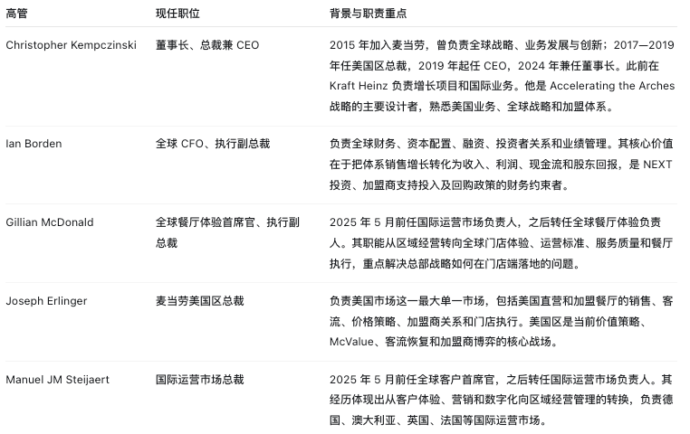

图表 59：2025年短期激励计划

体系销售额是销售规模指标，不能直接区分客流、提价、产品组合和新店贡献。2026Q2 美国市场已经体现了这一局限：可比销售仍为正，但客流为负，说明管理层可以在客单增长的帮助下维持销售增长，却不代表消费者频次和加盟商经营质量同步改善。
开店数量占 15%，体系销售额占 30%，两者合计 45%。这会自然强化管理层对扩张和规模的关注，而加盟商真正关心的现金流、投资回收期和门店利润率并没有被单独量化。
战略计分卡虽然包含“执行特许经营战略”，但属于定性评价，2025 年得分为 75%，约束力度弱于硬指标。
公司已经通过区域业绩绑定部分修正了这一问题：
图表 60：区域负责人考核
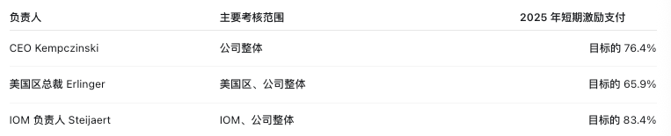
美国区经营结果明显弱于国际运营市场，因此美国区总裁的支付因子明显低于 CEO 和 IOM 负责人。这表明公司并非完全用全球结果掩盖区域经营差异，但目前仍未进一步下沉到单店或加盟商层面的经营指标。

2025—2027 年长期绩效限制性股票的考核结构为：
  - 三年 EPS CAGR：75%；
  - 三年平均 ROIC：25%；
  - 相对标普 500 的 TSR 修正：上下浮动 25 个百分点；
  - 另外 50% 的长期激励为股票期权，只有股价上涨时才产生价值。
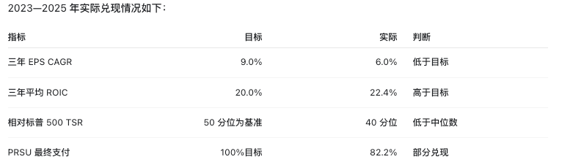

管理层与加盟商利益存在制度性间接约束，管理层的激励与加盟商利益有三层联系：
第一，体系销售额增长会增加加盟商销售，也会增加麦当劳的租金和特许权使用费收入，因此双方在销售增长上存在共同利益。
第二，经营利润指标会约束总部单纯追求销售规模，因为总部需要将销售增长转化为加盟收入和经营利润。
第三，战略计分卡将特许经营战略执行纳入考核，区域负责人也部分按照所在市场结果支付薪酬。
但仍然存在三个缺口：
  - 没有直接考核加盟商运营现金流；
  - 没有直接考核单店投资回报率和 NEXT 回收期；
  - 没有直接考核可比客流、加盟餐厅利润率或加盟商执行率。

估值
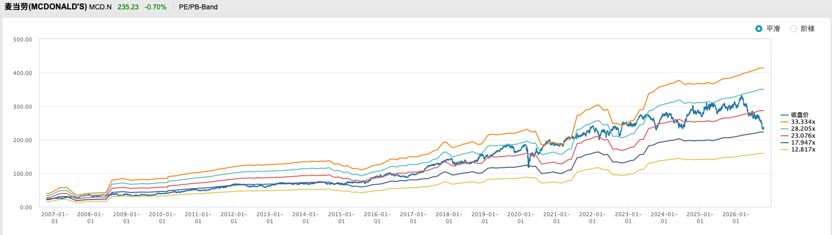
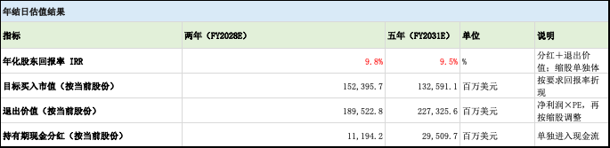
- 历史增长具有基础，但近期已明显放缓
2026Q2业绩纪要及9月投资者日非正式整理纪要，均指出美国价值策略和门店执行仍需改善。投资者日纪要称，美国7月、8月同店销售略负，第三季度整体预计略负。因此，下半年不假设美国同店销售迅速恢复至中期正常水平。
底稿下表中的分部增速，是美元报表口径的加盟收入增长假设，已经综合承接门店销售、扩张及其他收入影响，不等同于单独的同店销售增速，也不再额外叠加新店贡献。
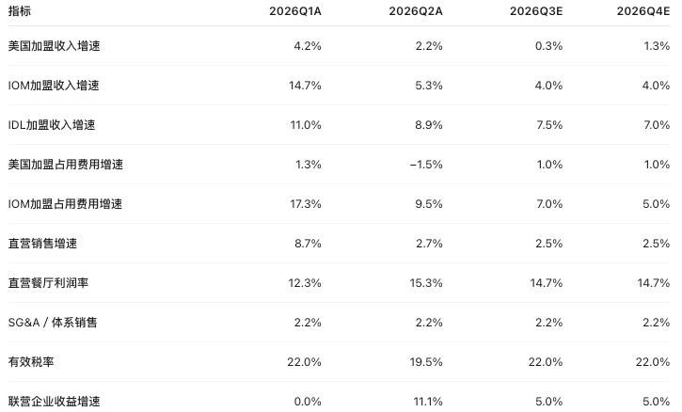
美国加盟收入在第三季度仍小幅增长，与同店销售略负并不必然矛盾，因为加盟收入还受到新店及收入结构影响。IOM、IDL则不延续第一季度较高的美元收入增速，避免将汇率和阶段性基数影响当作持续经营增长。

其余项目采用以下处理：全年利息费用增长5%，对应公司4%–6%指引中点；其他业务净贡献、资产处置费用和餐厅出售收益，下半年沿用上年同期金额，不赋予任意增长率；下半年非经营收入净额预测为零。
重组费用依据公司全年约2.5亿美元的组织重组指引校准。上半年组织重组费用约9,800万美元，下半年安排约1.52亿美元，按上年第三、第四季度金额权重分配为约4,940万和1.026亿美元。加上上半年该广义科目中的其他约100万美元费用，全年重组与减值科目约2.51亿美元。
由此得到FY2026全年基期：
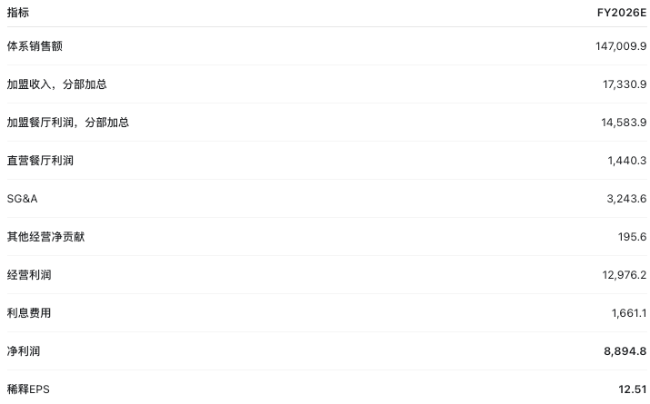
这一基期包含已披露上半年和预测下半年，属于完整财年估计值。后续增长均从该基期推进。

- 从分部销售增长推导加盟利润
- 原加盟网络增长：同店恢复与扩张共同驱动
中期预测区分同店销售和新店销售贡献，再通过稳定take rate传导至加盟收入。新店贡献表示其对销售增速的贡献，不能直接用门店数量增速替代。
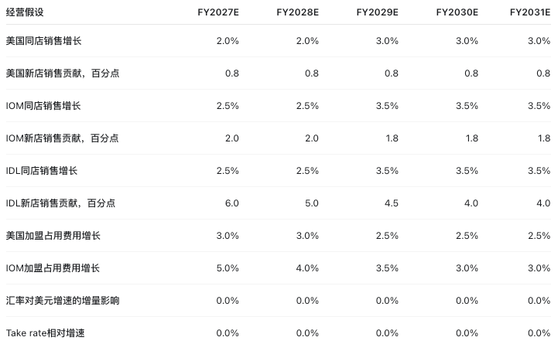
近期美国同店增长采用2%，低于投资者日非正式纪要提出的中期3%–4%正常水平；后三年提高至3%，只计入部分恢复。IOM和IDL亦分阶段改善，不假设NEXT立即形成全面经营杠杆。
新店贡献体现区域差异：美国以存量经营为主，IDL承担更多扩张；随着新增门店基数扩大，IDL贡献逐步下降。按分部销售权重计算，全球新店销售贡献由2027年约2.5个百分点逐渐降至2030年前后约2个百分点，与投资者日官方材料给出的方向接近。
在take rate和汇率增量均为零的假设下，加盟收入增长主要来自门店销售。费用端，美国近期占用费用略快于加盟收入增长，IOM亦保留一定成本压力；后期销售恢复、费用增速缓和后，利润传导改善。IDL基期占用费用接近零，模型沿用该近似值，不另设显著费用杠杆。

计算关系为：
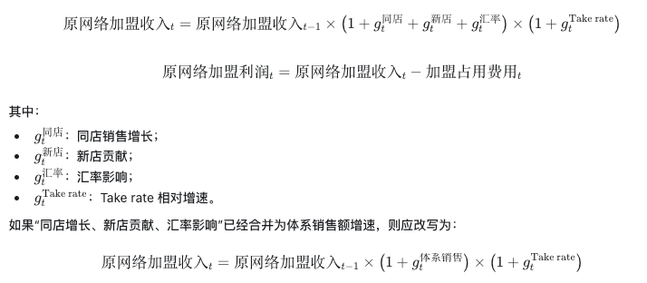
这里的“原网络”是指不含后续直营转加盟新增业务的加盟业务范围，其中仍包含该范围内的新店扩张。

据此，原网络加盟利润由FY2026约145.84亿美元增至FY2031约185.49亿美元。前两年增长约4.3%，后三年约5.4%，构成公司利润预测的主要经营基础。

- 直营转加盟：计算利润置换
投资者日非正式整理纪要提出，2028年末全球特许经营门店占比提升至约98%。该门店数量目标无法直接换算为转出销售比例，因此模型另设转换进度、收入留存率和转加盟后利润率。
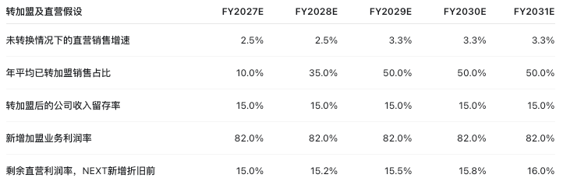
年平均10%、35%分别对应假设的2027年末转出20%、2028年末转出50%，并假设交易在年度内均匀推进。这些比例均为模型假设，不能视为公司披露的销售转换安排。
按15%收入留存率和82%加盟利润率，每1美元转出门店销售，转加盟后为麦当劳贡献约0.123美元餐厅利润。模型同时扣除这些门店原有的直营利润。若原直营利润率约15%，转加盟未必增加餐厅利润绝对额，即使公司报表利润率因收入分母收缩而提高。
因此，转加盟的投资意义主要还包括降低经营风险和后续资本投入、提高业务可扩展性，以及可能产生交易现金回收。本预测不将这些优势全部转化为持续净利润增长，也不预设年度出售收益。

- NEXT投入与净利润增长路径
- NEXT的现金支出先于利润表费用
投资者日官方材料披露，NEXT支持至2030年累计约50亿美元、至2036年累计约85亿美元，其中2027–2030年资本支持约15亿–20亿美元。
模型采用资本支持中点17.5亿美元，其余32.5亿美元作为前四年租金支持；前四年均匀投放，后六年剩余支持亦均匀投放，并沿用相同资金构成比例。摊销及折旧按10年、投放当年计提半年度处理。
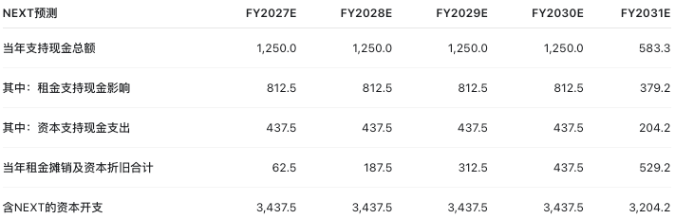
NEXT资本支持的80%折旧归入加盟物业，20%归入直营物业，租金支持摊销全部扣减加盟利润。这一分配用于利润展示，不改变公司合计费用。
现金投入在初期较集中，利润表费用则随着累计投入逐步增加。因此，不能因前两年净利润受影响较小，就认为NEXT对现金流的影响也小；2031年即使当年现金投入减少，存量投入形成的摊销及折旧仍继续上升。

- 费用与其他损益采用分项预测
总部费用率由2027年的2.2%逐年降至2031年的2.0%，低于公司2030年约1.9%的目标改善幅度，保留执行折扣。费用率下降并不代表费用绝对额下降，体系销售增长仍带动SG&A增加。
利息费用前两年增长5%、后三年增长3%。近期参考2026年4%–6%指引；后期假设融资成本与债务规模增长趋缓，不预设显著降息收益。有效税率统一采用22%，避免延续单季度税务收益。
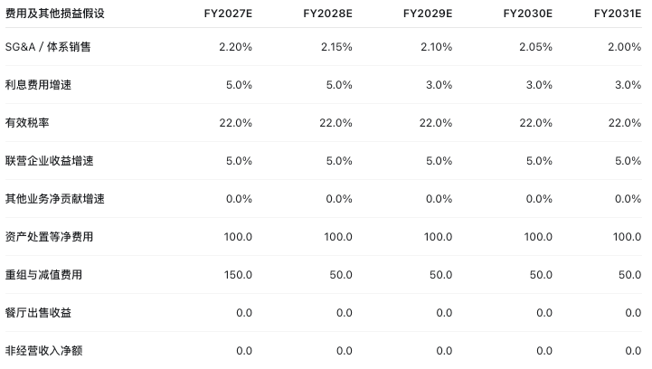
联营企业收益主要对应中国、日本等权益法投资，预测每年增长5%，与加盟特许权使用费分别计算。其他收入扣其他餐厅费用的净贡献保持稳定，不将技术费用回收机制视为额外高增长利润来源。
资产处置等净费用以近年约1亿美元水平正常化，不从FY2026较低的净费用基数机械递增。组织重组项目预计于2027年完成，因此2027年仍保留1.5亿美元费用，2028年起保留5,000万美元的其他重组及减值容错。这不是将现有项目无限延长，也不是将已计提、未来支付的费用重复计入利润表。
餐厅出售收益预测为零，是不提前计入未确定交易收益的处理，并非判断未来不会发生出售。

- 从餐厅利润推导公司净利润
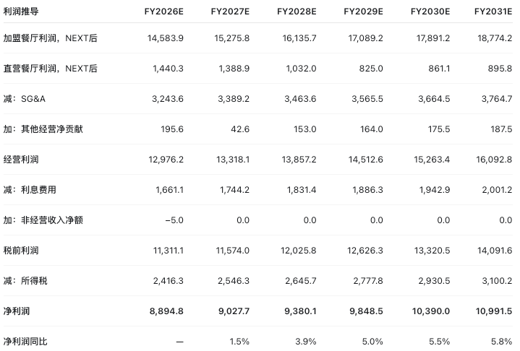
前两年，加盟利润增长受到直营利润转出、总部费用和利息增加、出售收益不再预设等因素抵消，净利润增长有限。后期，同店恢复和费用率改善逐步兑现，转加盟对直营利润的阶段性影响减弱，净利润增长趋于加快。但NEXT累计费用仍持续增加，因此未假设全部效率收益直接落入公司净利润。

从逐年经营预测提取增速：
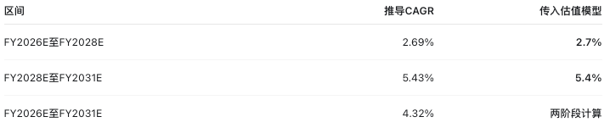
这一处理先预测经营驱动和年度利润，再提取增速，不以预设净利润CAGR倒推经营结果。

- 缩股、现金转换与分红假设
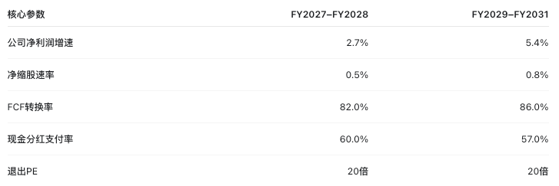
- 净缩股温和恢复
FY2023–FY2025稀释平均股数下降的年化幅度约1.1%，最近一年期末流通股净减少约0.84%。考虑NEXT初期投入和债务续作，前两年采用0.5%，后三年恢复至0.8%，不假设激进回购。
缩股提高EPS增长，而不改变公司净利润本身。估值页按两阶段净利润增速平滑计算，并以模型稀释平均股数推进：
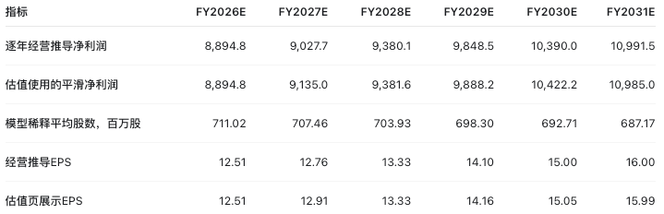
平滑不会保留每一年的经营利润路径，尤其2027年与逐年预测存在差异；但第二年、第五年的利润终值分别仅相差约150万、650万美元。与卖方年度EPS预测比较时，应优先使用逐年经营推导EPS；IRR则与估值页的两阶段平滑路径一致。两类EPS均使用模型股数近似，并非单独构建的逐季度稀释股数预测。
估值路径下，前两年EPS CAGR约3.2%，完整五年约5.0%，高于同期公司净利润增速，差额来自净缩股。

- FCF转换率包含NEXT，但仍需实际现金流验证
FY2019–FY2025累计FCF／净利润约88.6%，FY2023–FY2025约83.6%，2026年上半年约85.3%。前两年82%接近近期指引，后三年86%接近公司2030年目标；但从2029年即达到86%，属于提前兑现的分析假设。
模型中的FCF转换率定义为NEXT现金影响之后的转换率。资本支持已计入资本开支，租金支持应体现为经营现金流减少，不得只计算其年度摊销。2027–2030年，常规资本开支加全部NEXT支持的年度现金需求为42.5亿美元，其中租金支持8.125亿美元、含NEXT资本支持的资本开支34.375亿美元。
当前模型以净利润乘转换率预测FCF，再反推所需OCF。2027–2031年所需OCF／净利润分别约120.1%、118.6%、120.9%、119.1%、115.2%。该范围具有历史参照，但反推计算不能独立证明其可实现，特别是NEXT初期现金支付远高于费用确认。
因此，82%／86%保留为基准假设，后续需要以实际NEXT支付、税款、营运资本和资本开支验证。当前模型中，降低转换率不会自动降低IRR；若现金约束恶化，需要同步调整缩股或分红，保持估值与资本分配的一致性。

- 分红与回购可以覆盖，但本金偿还依赖续作
前两年分红支付率采用60%，接近近期水平；后三年降至57%，参考FY2023–FY2025累计约57.5%的历史锚点。比例下降不意味着分红金额停止增长，而是随净利润增长保留更多资金用于回购和其他用途。
资金校验另假设每年0.15%的发行及激励摊薄、回购执行PE为20倍，计算抵消摊薄并实现净缩股所需的毛回购现金：
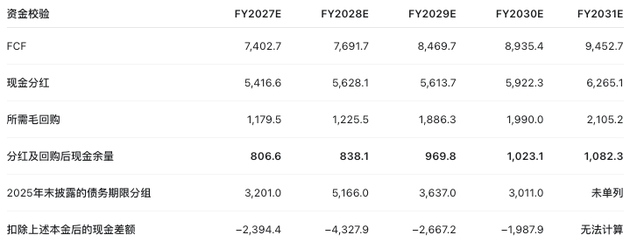
在既定转换率下，分红和回购可以由内部现金覆盖，但余量不足以同时偿还全部到期本金。因此，模型依赖债务正常续作。续作替换到期融资，与增加净债务不同；若余量用于部分偿债，公司仍可在续作同时降低债务。
债务表包含长期授信支持的短债重分类，且未反映2026年发行、偿还及汇率变化，不是最新的逐年现金还本表。2026年上半年，公司已发行长期融资11.59亿美元、偿还5.81亿美元。2031年到期额未在该年报中单列，不能据此假设为零。
截至2026年6月末，公司现金及等价物为8.22亿美元，有息债务约398.63亿美元。现金需要保留经营用途；2025年末披露的40亿美元未使用授信于2028年6月到期，延续情况亦需跟踪。普通经营租金和现金利息已体现在OCF中，不重复扣减，但融资租赁本金、非资本开支类投资及其他必要现金用途，还需在FCF之外考虑。
据此，资金校验支持现有分红和温和缩股，但不支持“全部现金义务均由当年FCF覆盖”的结论。若现金转换或融资条件弱于预期，应优先降低回购，而非无条件维持净缩股目标。

- 退出PE与估值结果
- 20倍PE属于基准定价判断
麦当劳特许经营体系的利润持续性、全球网络及现金生成能力，可以支持一定估值溢价。但近期需求修复、NEXT执行与债务续作约束，限制了对较高增长倍数的采用。
20倍PE对应5%的利润收益率；按82%／86%的FCF转换率，对应约4.1%／4.3%的FCF收益率。与预测增长、净缩股和现金分红结合，当前模型形成约9%–10%的年化回报，尚不足以满足15%的要求。
输入市值对应FY2026预测PE约18.72倍，按20倍退出仍隐含约6.8%的估值提升。因此，基准回报包含一定估值修复，并非完全来自经营增长。目前尚缺同口径、可核验的长期PE分布，不将20倍表述为历史均值或历史低位。

- 基准估值结果
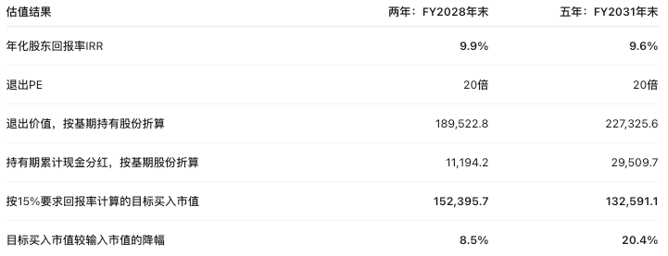
退出价值按基期持有股份折算，包含净缩股提高每股价值的影响，不能直接等同于未来公司的整体总市值。累计分红同样按持股不变、流通股数减少后的每股分红计算，回购现金不再另行加总。
五年IRR略低于两年，主要是相同估值提升在更长时间内实现，对年化回报的贡献被摊薄。20倍相对18.72倍的提升，按两年、五年年化分别约3.4%、1.3%。同时，5.4%仅是后三年净利润增速，完整五年还包含前两年2.7%的较慢增长。上述影响并非可直接相加的精确IRR分解。

- 退出估值敏感性
保持其他基准参数不变，仅调整退出PE：
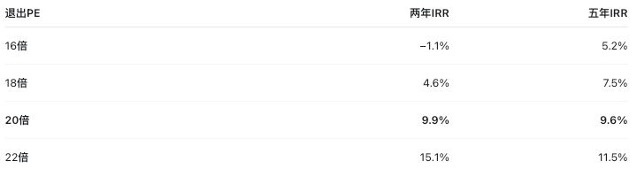
两年回报对退出PE尤为敏感，达到15%需要约22倍退出估值；五年即使按22倍退出，回报仍约11.5%。因此，以15%为要求回报率时，降低买入价格比提高退出估值假设更有依据。

